KEMENTERIAN PERHUBUNGAN BADAN PENGEMBANGAN SDM PERHUBUNGAN
SEKOLAH TINGGI ILMU PELAYARAN

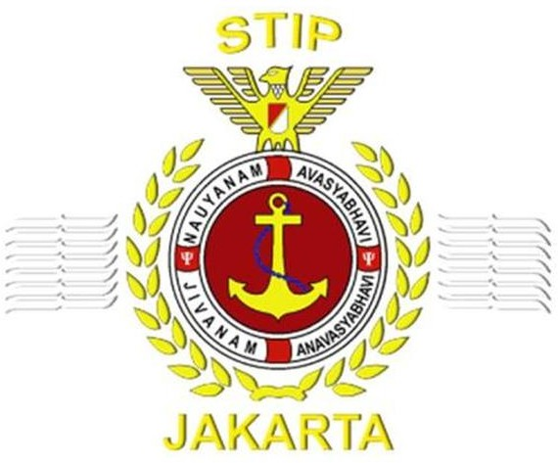

SKRIPSI

ANALISIS IMPLEMENTASI LNG SEBAGAI ENERGI BERKELANJUTAN DALAM MENDUKUNG GREEN SHIPPING PADA LNG/C CORAL ENERGY

Oleh:
MUHAMMAD RAFIF ABBAS NRP. 365221418

PROGRAM PENDIDIKAN DIPLOMA-IV JURUSAN NAUTIKA
JAKARTA

KEMENTERIAN PERHUBUNGAN BADAN PENGEMBANGAN SDM PERHUBUNGAN
SEKOLAH TINGGI ILMU PELAYARAN

SKRIPSI

ANALISIS IMPLEMENTASI LNG SEBAGAI ENERGI BERKELANJUTAN DALAM MENDUKUNG GREEN SHIPPING PADA LNG/C CORAL ENERGY

Diajukan Guna Memasuki Persyaratan
Untuk Penyelesaian Program Pendidikan Diploma IV

Oleh:
MUHAMMAD RAFIF ABBAS NRP. 365221418

PROGRAM PENDIDIKAN DIPLOMA-IV JURUSAN NAUTIKA
JAKARTA 2026

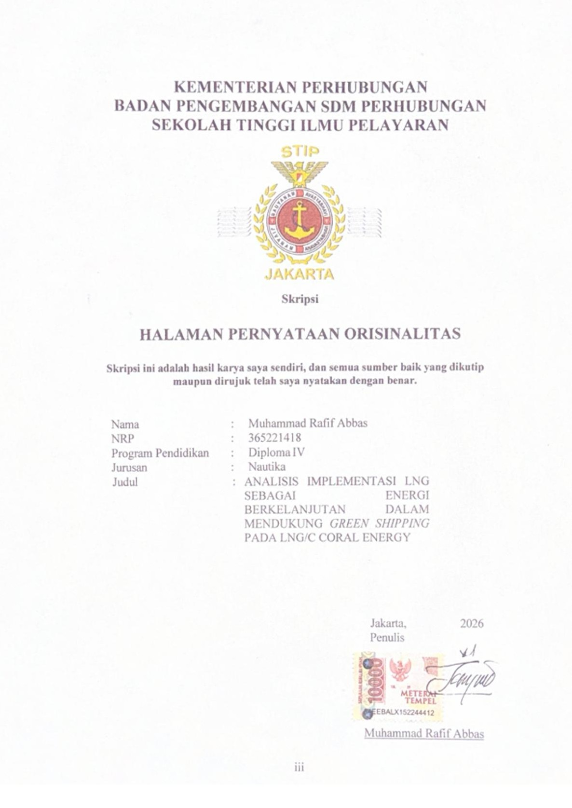
KEMENTERIAN PERHUBUNGAN BADAN PENGEMBANGAN SDM PERHUBUNGAN
SEKOLAH TINGGI ILMU PELAYARAN
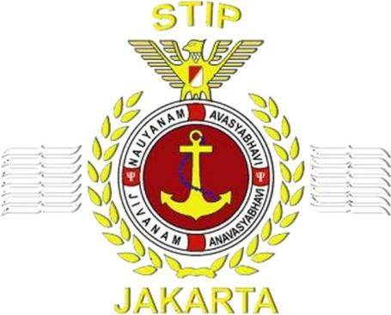
Skripsi

HALAMAN PERNYATAAN ORISINALITAS
Skripsi ini adalah hasil karya saya sendiri, dan semua sumber baik yang dikutip maupun dirujuk telah saya nyatakan dengan benar.

Nama : Muhammad Rafif Abbas
NRP : 365221418
Program Pendidikan : Diploma IV Jurusan : Nautika
Judul : ANALISIS IMPLEMENTASI LNG SEBAGAI ENERGI
BERKELANJUTAN DALAM MENDUKUNG GREEN SHIPPING PADA LNG/C CORAL ENERGY

Jakarta, 2026
Penulis

Materai
10.000
Muhammad Rafif Abbas

KEMENTERIAN PERHUBUNGAN BADAN PENGEMBANGAN SDM PERHUBUNGAN
SEKOLAH TINGGI ILMU PELAYARAN
TANDA PERSETUJUAN SKRIPSI
Nama : Muhammad Rafif Abbas
NRP : 365221418
Program Pendidikan : Diploma IV Jurusan : Nautika
Judul : ANALISIS IMPLEMENTASI LNG SEBAGAI ENERGI BERKELANJUTAN DALAM MENDUKUNG GREEN SHIPPING PADA LNG/C CORAL ENERGY

Pembimbing Utama

Dr. Meilinasari N.H, S.SiT., M.MTr.
Penata Tk. 1 (IV/b) NIP. 198105032002122001
Jakarta, 2026
Pembimbing Pendamping

Tata Heru Prabawa, S.H.,M.H. Penata Tk.1 (III/b)
NIP. 199207182019021002

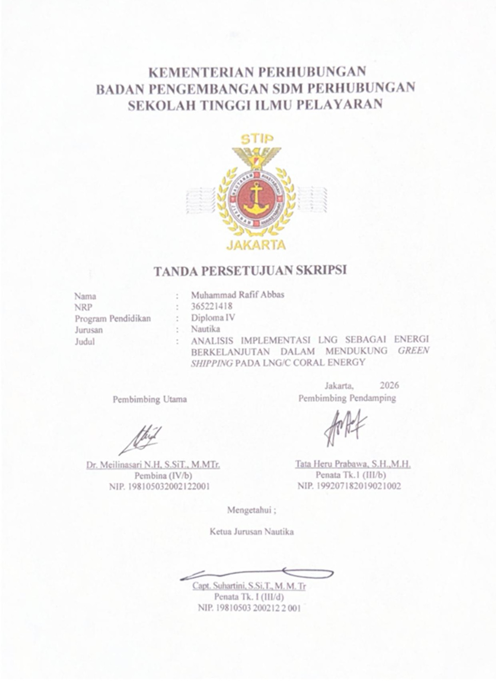
Mengetahui ; Ketua Jurusan Nautika

Capt. Suhartini, S.Si.T., M. M. Tr Penata Tk. I (III/d)
NIP. 19810503 200212 2 001

KEMENTERIAN PERHUBUNGAN BADAN PENGEMBANGAN SDM PERHUBUNGAN
SEKOLAH TINGGI ILMU PELAYARAN

TANDA PENGESAHAN SKRIPSI
Nama : Muhammad Rafif Abbas
NRP : 365221418
Program Pendidikan : Diploma IV Jurusan : Nautika
Judul : ANALISIS IMPLEMENTASI LNG SEBAGAI ENERGI BERKELANJUTAN DALAM MENDUKUNG GREEN SHIPPING PADA LNG/C CORAL ENERGY

Ketua Penguji

Renta Novaliana. Pembina (IV/a)
NIP.19781106 200502 2 001
Anggota Penguji 2

Tunggal Puspa Nugraha, M.M.
Golongan (X) NIP.19900118 202321 1 022
Anggota Penguji 3

Dr. Meilinasari N.H, S.SiT., M.MTr.
Penata Tk. I (III/d) NIP. 198105032002122001

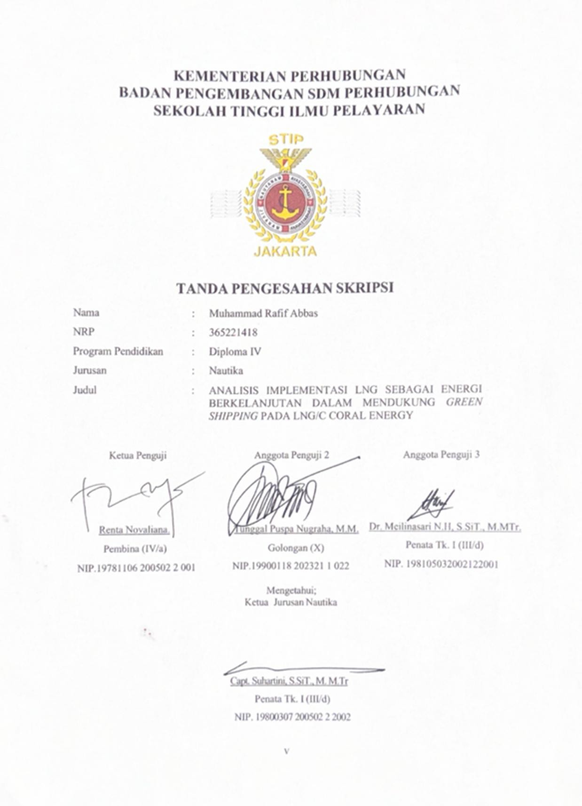
Mengetahui; Ketua Jurusan Nautika

Capt. Suhartini, S.SiT., M. M.Tr Penata Tk. I (III/d)
NIP. 19800307 200502 2 2002

KATA PENGANTAR
Puji dan Syukur penulis ucapkan kehadiran Allah SWT karena dengan berkat, rahmat, serta karunianya, penulis dapat menyelesaikan skripsi ini tepat pada waktunya sebagai pemenuhan syarat dalam menyelesaikan program studi Diploma IV jurusan Nautika, Sekolah Tinggi Ilmu Pelayaran Jakarta, dengan judul:

“ANALISIS IMPLEMENTASI LNG SEBAGAI ENERGI BERKELANJUTAN DALAM MENDUKUNG GREEN SHIPPING PADA LNG/C CORAL ENERGY”
Dasar penulisan skripsi ini adalah salah satu kewajiban pokok Taruna dan Taruni program pendidikan Diploma IV, sebelum menyelesaikan pendidikan seperti diatur di dalam kurikulum Sekolah Tinggi Ilmu Pelayaran (STIP) Jakarta.
Dalam penyusunan skripsi ini penulis mencoba memaparkan kenyataan yang ada kaitannya dengan teori-teori dalam beberapa buku referensi dan berusaha semaksimal mungkin untuk menyumbangkan sedikit pemikiran untuk memecahkan masalah-masalah yang dihadapi sesuai dengan kemampuan dan pengetahuan yang ada, baik pada saat berlangsungnya pendidikan Diploma IV maupun pengalaman-pengalaman yang telah dialami penulis selama praktik laut di atas kapal.
Ucapan terima kasih penulis sampaikan dalam penyusunan skripsi ini, kepada Yth:
- Bapak Dr. Capt. Tri Cahyadi M.H., M. Mar. selaku Ketua Sekolah Tinggi Ilmu Pelayaran Jakarta.
- Capt. Suhartini, S.Si.T., M. M. Tr. selaku Ketua Jurusan Nautika, Sekolah Tinggi Ilmu Pelayaran.
- Ibu Dr. Meilinasari N.H, S.Si.,M.M.Tr. selaku Dosen Pembimbing Utama, yang telah meluangkan waktu, tenaga, dan pikiran dalam membimbing, dan memberikan petunjuk kepada penulis dalam pengerjaan skripsi ini.
- Bapak Tata Heru, M.H.,M.H. selaku Dosen Pembimbing Pendamping, yang telah meluangkan waktu, tenaga, dan pikiran dalam, membimbing, dan memberikan petunjuk kepada penulis dalam pengerjaan skripsi ini.
- Seluruh Dosen, Pembina dan Instruktur STIP Jakarta yang secara langsung maupun tidak langsung telah memberikan bantuan dan petunjuknya dalam pengerjaan skripsi ini.
- Kedua orang tua penulis, Bapak Noval dan Ibu Ririn. Terima kasih telah menjadi pilar kekuatan yang tak kenal lelah dalam membesarkan, merawat, dan membekali

penulis dengan motivasi hidup. Secara istimewa, dedikasi ini penulis persembahkan untuk Ibunda, yang cinta dan doa-doa tulusnya selalu Tuhan ijabah, membukakan jalan bagi setiap keberhasilan yang penulis raih saat ini.
- Ucapan terima kasih kepada PT. AGUSTEA INTCREWS INDONESIA, ANTHONY VEDER REDERIJZAKEN. yang telah memberikan penulis kesempatan berharga untuk menimba ilmu selama melaksanakan praktik laut di kapal.
- Master of Vessel yang sudah memberikan saya banyak ilmu selama saya melaksakan praktik laut. Terima kasih untuk ilmu dan kepercayaan yang telah diberikan kepada saya agar mampu menjadi seorang third officer di masa yang akan datang.
- Terima kasih kepada seluruh Officer dan Engineer serta Rating dari kapal tempat saya praktik laut, selaku orang yang pernah membimbing dan mengajarkan saya semua hal di atas kapal selama melaksanakan praktik laut. Terima kasih atas ilmu yang telah diberikan serta memberikan saya banyak pengalaman dan kesempatan agar mampu menjadi seorang officer.
- Teman terdekat saya yang selalu memberi semangat kepada penulis, selama menjalani pendidikan di STIP Jakarta.
- Teman-teman Kamar F-103 yang mendukung penulis dalam hal pembelajaran dikelas maupun di luar kelas.
- Teman-teman Angkatan 65 Sekolah Tinggi Ilmu Pelayaran Jakarta, untuk suka dan duka serta waktu yang sudah di lalui bersama-sama dalam menimba ilmu selama kurang-lebih 4 tahun di Sekolah Tinggi Ilmu Pelayaran Jakarta.
- Seluruh Kru LNG/C CORAL ENERGY & CORAL ACTINIA yang membantu dan meluangkan waktunya untuk memberikan ilmu di atas kapal selama penulis melaksanakan praktik laut.
Penulis menyadari bahwa dalam penyusunan skripsi ini, masih ada beberapa kekurangan, baik dari susunan kalimat, data, dan penguasaan, serta pembahasan materi akibat keterbatasan pengetahuan yang penulis miliki.
Oleh karena itu, dengan penuh kesadaran dan kerendahan hati, penulis mengharapkan saran dan kritikan yang bersifat membangun dan berguna bagi penulis dalam kesempurnaan skripsi ini.

Akhir kata, penulis berharap semoga skripsi ini dapat membantu dan berguna bagi penulis antar sesama profesi pelaut agar menambah pengetahuan dan mengembangkan energi di dunia maritim kedepannya.
Jakarta, 2026

Muhammad Rafif Abbas

DAFTAR ISI

SAMPUL DEPAN i
HALAMAN PERNYATAAN ORISINALITAS iii
TANDA PERSETUJUAN SKRIPSI iv
TANDA PENGESAHAN Error! Bookmark not defined.
KATA PENGANTAR vi
DAFTAR ISI ix
DAFTAR GAMBAR xi
DAFTAR TABEL xii
DAFTAR BAGAN xiii
DAFTAR SINGKATAN xiv
DAFTAR ISTILAH xv
DAFTAR LAMPIRAN xviii
ABSTRAK xix
ABSTRACT xx
BAB I PENDAHULUAN 1
  - LATAR BELAKANG 1
  - IDENTIFIKASI MASALAH 6
  - BATASAN MASALAH 6
  - RUMUSAN MASALAH 7
  - TUJUAN DAN MANFAAT PENYUSUNAN SKRIPSI 7
  - SISTEMATIKA PENULISAN 30
BAB II LANDASAN TEORI 8
- TINJAUAN PUSTAKA 8
- PENELITIAN TERDAHULU 19
- KERANGKA PEMIKIRAN 24
BAB III METODE PENELITIAN 25
- WAKTU DAN TEMPAT PENELITIAN 25
- METODE PENDEKATAN 27
- TEKNIK PENGUMPULAN DATA 28
- SUMBER DATA 30
- TEKNIK PENGUMPULAN DATA 32
- TEKNIK ANALISIS DATA 32
BAB IV HASIL PENELITIAN DAN PEMBAHASAN 34
- DESKRIPSI DATA 34
- ANALISIS DATA 38
- ALTERNATIF PEMECAHAN MASALAH 55
- EVALUASI TERHADAP ALTERNATIF PEMECAHAN MASALAH 62
- PEMECAHAN MASALAH 67
BAB V KESIMPULAN DAN SARAN 69
- KESIMPULAN 69
- SARAN 71
DAFTAR PUSTAKA 73
DAFTAR LAMPIRAN 76

DAFTAR GAMBAR

Gambar 2. 1 Komposisi Gas 8
Gambar 2. 2 Boiling Oxide Gasification Error! Bookmark not defined.
Gambar 2. 3 Gas Combustion Unit (GCU) 12
Gambar 2. 4 Carbon Intensity Indicator (CII). 14
Gambar 2. 5 Ship Energy Efficiency Management Plan (SEEMP) 15
Gambar 2. 6 Global Sulphur Cap, IMO 17
Gambar 4. 1 M.T. Coral Energy 35
Gambar 4. 2 Zero Emissions Shipping 37
Gambar 4. 3 The concept phase design of LNG tank and fuel supply system on dual-fuel ships Error! Bookmark not defined.
Gambar 4. 4 IMO Sulphur cap Error! Bookmark not defined.
Gambar 4. 5 Diagram BOG 56
Gambar 4. 6 Carbon Intensity Indicator (CII). 57
Gambar 4. 7 Biaya bahan bakar siklus hidup kapal termasuk harga karbon. 61

DAFTAR TABEL
Tabel 4. 1 Matriks SWOT faktor internal & faktor eksternal 55

DAFTAR BAGAN
Bagan 2. 1 Kerangka Pemikiran 24

DAFTAR SINGKATAN

ABS | American Bureau of Shipping
BOG | Boil-Off Gas
CBM | Condition-Based Maintenance
CH4 | Metana
CII | Carbon Intensity Indicator
CO2 | Karbon Dioksida
CPP | Controllable Pitch Propeller
DFDE | Dual Fuel Diesel Electric
ECR | Engine Control Room
EEXI | Energy Efficiency Existing Ship Index
FGSS | Fuel Gas Supply System
GRK | Gas Rumah Kaca
HFO | Heavy Fuel Oil
LNG | Liquefied Natural Gas
GCU | Gas Combustion Unit
MDO | Marine Diesel Oil
MGO | Marine Gas Oil
MEPC | Marine Environment Protection Committee
N2O | Dinitrogen Oksida
NGL | Natural Gas Liquids
NOx | Nitrogen Oksida
SEEMP | Ship Energy Efficiency Management Plan
SOx | Sulfur Oksida
USCG | United States Coast Guard

DAFTAR ISTILAH

No. Istilah Definisi / Pengertian didalam Skripsi

- Boil-Off Gas (BOG) Gas alami yang terbentuk akibat proses penguapan
LNG secara konstan di dalam tangki kriogenik karena adanya
perpindahan panas (heat leak) dari lingkungan sekitar kapal.
- Bunkering Proses pengisian atau transfer bahan bakar (dalam skripsi ini khususnya LNG atau MGO) dari fasilitas darat, truk, atau
kapal tanker bunker ke dalam tangki penyimpanan bahan bakar kapal.

- Condition-Based Maintenance (CBM)
Strategi perawatan komponen permesinan kapal yang
pelaksanaannya didasarkan pada pemantauan dan analisis kondisi fisik aktual komponen secara real-time via sensor, bukan sekadar berbasis total jam kerja mesin.

- Dual Fuel Teknologi permesinan yang dirancang untuk mampu
beroperasi secara bergantian atau bersamaan menggunakan dua jenis bahan bakar yang berbeda, yaitu gas alam cair (LNG) dan bahan bakar minyak konvensional.

- Dual Fuel Diesel Electric (DFDE)
Sistem propulsi kapal modern di mana mesin generator dual- fuel menghasilkan tenaga listrik, yang kemudian dialirkan ke
motor listrik untuk memutar baling-baling kapal guna efisiensi tinggi pada kapal pengangkut gas.

- Dekarbonisasi Seluruh upaya dan proses teknis maupun operasional
untuk mengurangi, meminimalkan, atau menghilangkan sama sekali emisi karbon dioksida (CO2) dan emisi gas rumah kaca
lainnya dari sektor pelayaran.

- Fuel Gas Supply System (FGSS)
Sistem penunjang di kapal yang berfungsi mengatur suplai, penguapan (vaporization), kompresi, dan pemanasan LNG dari tangki kriogenik agar menjadi gas siap konsumsi oleh mesin utama secara stabil dan aman.

No. Istilah Definisi / Pengertian didalam Skripsi

- Gas Combustion Unit (GCU)
Perangkat pengaman di atas kapal LNG yang berfungsi membakar kelebihan Boil-Off Gas (BOG) secara aman dan
terkendali apabila produksi BOG melebihi kapasitas konsumsi mesin kapal dan kapasitas reliquefaction.

- Green Shipping Konsep tata kelola pelayaran niaga komersial yang
berorientasi pada kelestarian lingkungan laut dan atmosfer
melalui adopsi bahan bakar rendah emisi, efisiensi energi yang optimal, serta kepatuhan penuh pada regulasi maritim.
- Kriogenik (Cryogenic) Cabang ilmu fisika dan teknik yang berkaitan
dengan pembuatan dan pemeliharaan suhu yang sangat rendah. Dalam konteks LNG, tangki kriogenik menampung cairan gas alam
pada suhu sekitar -160°C.

- Methane Slip Fenomena di mana sebagian molekul gas metana
(CH4) lolos dari ruang bakar mesin tanpa terbakar sempurna, lalu ikut terbuang ke atmosfer melalui cerobong gas buang, yang
menjadi tantangan emisi lingkungan.

- Operational Expenditure (OPEX)
Biaya operasional rutin harian yang dikeluarkan perusahaan pelayaran untuk menjalankan kapal, di mana porsi terbesarnya dialokasikan untuk konsumsi bahan bakar, disusul oleh biaya perawatan mesin dan gaji kru.

- Pilot Fuel Sejumlah kecil bahan bakar cair (seperti MGO atau MDO) yang diinjeksikan ke dalam silinder mesin dual fuel untuk memicu percikan kompresi dan menyalakan campuran gas alam cair (LNG) di dalam ruang bakar.

- Retrofit Proses modifikasi, pemasangan perangkat tambahan, atau perbaikan teknologi baru pada kapal tua/eksisting agar mampu beradaptasi dengan sistem bahan bakar baru (seperti konversi ke LNG) atau mematuhi aturan emisi terbaru.

- Sustainable Energy Energi berkelanjutan yang ketersediaannya melimpah
di alam dan proses pemanfaatannya tidak menimbulkan dampak destruktif bagi lingkungan maritim jangka panjang.

DAFTAR LAMPIRAN
LAMPIRAN 1 Pengajuan Judul Skripsi 76
LAMPIRAN 2 Pengajuan Sinopsis Skripsi 78
LAMPIRAN 3 Ships Particular 84
LAMPIRAN 4 Crew List 85
LAMPIRAN 5 Bukti Turnitin 86
LAMPIRAN 6 LNG/C CORAL ENERGY 87
LAMPIRAN 7 All Crew LNG/C CORAL ENERGY 88

ABSTRAK
Abbas, Muhammad Rafif. 2026. “Analisis Implementasi LNG Sebagai Energi Berkelanjutan Dalam Mendukung Green Shipping pada LNG/C CORAL ENERGY”

Sektor transportasi laut berkontribusi terhadap 2–3% emisi CO2 global, sehingga mendorong International Maritime Organization (IMO) menetapkan regulasi dekarbonisasi yang ketat melalui kerangka MARPOL Annex VI, termasuk pemenuhan standar Energy Efficiency Existing Ship Index (EEXI) dan Carbon Intensity Indicator (CII). Penelitian ini bertujuan untuk menganalisis implementasi Liquefied Natural Gas (LNG) sebagai energi berkelanjutan dalam mendukung konsep Green Shipping serta menganalisis efisiensi biaya operasional (Operational Expenditure / OPEX) pada kapal LNG/C Coral Energy. Metode penelitian yang digunakan adalah deskriptif kualitatif dengan teknik pengumpulan data melalui observasi operasional terarah, studi dokumentasi terbatas, dan studi pustaka selama pelaksanaan praktik laut. Analisis data dilakukan dengan menggunakan matriks Strengths, Weaknesses, Opportunities, Threats (SWOT) untuk merumuskan strategi pengoperasian sistem permesinan Dual Fuel Diesel Electric (DFDE) dan Fuel Gas Supply System (FGSS) secara optimal. Hasil penelitian menunjukkan bahwa integrasi Ship Energy Efficiency Management Plan (SEEMP) melalui pemanfaatan Boil-Off Gas (BOG) secara maksimal sebagai bahan bakar utama terbukti sangat efektif memenuhi regulasi IMO. Optimalisasi sirkulasi kargo ini mampu mereduksi emisi karbon CO2 sebesar 20–25%, memotong emisi nitrogen oksida NOx hingga 85%, serta mengeliminasi emisi sulfur oksida SOx dan partikulat padat mendekati 100%, sehingga mempertahankan rating CII kapal pada kategori terbaik (A atau B). Dari aspek finansial dan teknis, penggunaan LNG memberikan keunggulan komparatif yang tinggi karena memiliki nilai kalor bersih (Lower Heating Value) mencapai 49.5 MJ/kg, jauh melampaui MGO (42.7 MJ/kg). Karakteristik pembakaran LNG yang bersih secara radikal memotong pembentukan kerak karbon pada internal silinder mesin, memperpanjang interval overhaul, dan mengoptimalkan Planned Maintenance System (PMS). Selain itu, kebersihan alami emisi LNG membebaskan perusahaan Anthony Veder dari investasi awal (Capital Expenditure / CAPEX) pemasangan Exhaust Gas Scrubber serta memberikan perlindungan ekonomi strategis (economic hedging) terhadap risiko fluktuasi harga minyak dan pengenaan pajak karbon (carbon tax) di masa depan.
Kata Kunci: Liquefied Natural Gas (LNG), Green Shipping, Dual Fuel Diesel Electric (DFDE), Boil-Off Gas (BOG), MARPOL Annex VI.

ABSTRACT

Abbas, Muhammad Rafif. 2026. “Analysis Of Lng Implementation As A Sustainable Energy In Supporting Green Shipping on LNG/C Coral Energy”
The maritime transport sector is responsible for 2–3% of global CO2 emissions, prompting the International Maritime Organization (IMO) to enforce strict decarbonization regulations under the MARPOL Annex VI framework, specifically the compliance with Energy Efficiency Existing Ship Index (EEXI) and Carbon Intensity Indicator (CII) standards. This study aims to analyze the readiness and implementation of LNG/C Coral Energy in fulfilling these emission reduction regulations, as well as to evaluate the role of LNG in optimizing operational expenditure (OPEX) efficiency compared to conventional fuels. The applied research method is descriptive qualitative, utilizing data collection techniques such as targeted operational observation using the Fuel Gas Supply System (FGSS) and Engine Performance Monitoring System (EPMS) instruments, limited documentation studies, and literature reviews during the sea project period. Data analysis was conducted systematically using the Strengths, Weaknesses, Opportunities, Threats (SWOT) matrix analysis to formulate alternative problem-solving strategies.
The results indicate that the integration of the Ship Energy Efficiency Management Plan (SEEMP) by maximizing the utilization of Boil-Off Gas (BOG) as the primary fuel for the Dual Fuel Diesel Electric (DFDE) machinery is highly effective in meeting IMO regulations. This cargo circulation optimization successfully reduces carbon (CO2) emissions by 20–25%, cuts nitrogen oxides (NOx) by up to 85%, and eliminates sulfur oxides (SOx) and particulate matter close to 100%, consistently maintaining the vessel's carbon intensity report in the best rating (A or B). From financial and mechanical perspectives, LNG provides a superior comparative advantage due to its net calorific value (Lower Heating Value) of 49.5 MJ/kg, which significantly surpasses MGO at 42.7 MJ/kg. The clean combustion characteristics of LNG radically minimize carbon deposits in internal engine cylinders, extending overhaul intervals, and enhancing the efficiency of the Planned Maintenance System (PMS). Furthermore, the natural cleanliness of LNG emissions spares Anthony Veder from the initial capital expenditure (CAPEX) for Exhaust Gas Scrubber installations and offers strategic economic hedging against future crude oil price fluctuations and carbon tax implementations.
Keywords: Liquefied Natural Gas (LNG), Green Shipping, Dual Fuel Diesel Electric (DFDE), Boil-Off Gas (BOG), MARPOL Annex VI.

BAB I PENDAHULUAN

LATAR BELAKANG
Transportasi laut mengangkut sekitar 80–90% perdagangan dunia berdasarkan volume dan menyumbang sekitar 2–3% dari total emisi karbon dioksida CO2 global yang berasal dari aktivitas manusia, sehingga dekarbonisasi sektor pelayaran menjadi tantangan utama dalam pencapaian target iklim global. (Brynolf et al., 2018). International Maritime Organization (IMO) telah menetapkan kebijakan wajib untuk menurunkan emisi gas rumah kaca dari kapal, termasuk target pengurangan emisi tahunan minimal sebesar 50% pada tahun 2050 dibandingkan dengan tingkat emisi tahun 2008. (IMO GHG Strategy dalam Brynolf et al., 2018) LNG secara luas dipandang sebagai bahan bakar transisi yang memungkinkan penurunan emisi secara langsung, sembari industri maritim mempersiapkan penggunaan bahan bakar nol karbon seperti hidrogen dan amonia. (Brynolf et al., 2018) Industri pelayaran niaga merupakan salah satu sektor transportasi global yang memiliki peranan penting dalam mendukung kegiatan perdagangan internasional. Lebih dari 80% volume perdagangan dunia diangkut melalui jalur laut, sehingga keberadaan kapal niaga menjadi tulang punggung sistem logistik global. Namun, di balik peran strategis tersebut, sektor pelayaran juga menjadi salah satu penyumbang emisi gas rumah kaca (GRK) yang signifikan, terutama karbon dioksida (CO2), nitrogen oksida (NOx), sulfur oksida (SOx), dan partikulat lainnya yang berdampak langsung terhadap pencemaran lingkungan dan perubahan iklim.

Dari perspektif lingkungan dan operasional, penggunaan LNG sebagai bahan bakar kapal diakui mampu memenuhi kebutuhan regulasi dan sekaligus menekan biaya operasi melalui peningkatan efisiensi konsumsi bahan bakar. Hal ini sangat penting pada tekanan regulasi IMO dan kebijakan Uni Eropa yang makin ketat terhadap intensitas karbon bahan bakar maritim. Sebagai salah satu sumber bahan bakar untuk penggerak kapal, solar merupakan bahan bakar pokok yang selama ini di gunakan pada mesin diesel pada kapal dimana keberadaanya sudah semakin terbatas. Sedangkan cadangan natural gas di Indonesia pada saat ini masih relatif lebih banyak jika di bandingkan dengan bahan bakar fosil lainnya. (Jurnal LNG2). Menurut International Maritime Organization (2020), sektor pelayaran menyumbang sekitar 2,9% dari total emisi CO2 global, yang besar berasal dari pembakaran bahan bakar konvensional berbasis minyak bumi. HFO, meskipun ekonomis, memiliki kandungan sulfur yang tinggi dan menghasilkan emisi (SOx) yang signifikan apabila tidak dilengkapi dengan sistem scrubber. Kondisi ini menjadikan HFO semakin kurang kompetitif dalam konteks keberlanjutan lingkungan.Manfaat yang dapat diperoleh bila LNG sebagai bahan bakar utama kapal, pemakaian bahan bakar lebih flexibel, efisiensi yang lebih tinggi, emisinya rendah dan biaya operasionalnya lebih menguntungkan, dapat mereduksi 25-30% CO2, SOx dan partikel padat dapat direduksi sampai 100 %, dan NOx dapat direduksi sampai 90%.(Nugraha et al.). Sejalan dengan hal tersebut juga mendukung potensi LNG dalam konteks efisiensi dan dampak lingkungan. Misalnya, penelitian terhadap kapal yang melakukan rute tetap menemukan bahwa kapal berbahan bakar LNG menurunkan emisi CO2 dan polutan lainnya dibandingkan kapal konvensional. Selain itu, analisis teknologi maritim modern menekankan bahwa peralihan ke LNG sekaligus dukungan teknologi mesin dual-fuel dapat mengoptimalkan biaya bahan bakar dan menurunkan dampak lingkungan secara signifikan dalam jangka panjang. Terlepas dari keuntungan tersebut, adopsi LNG juga menghadirkan tantangan tersendiri, seperti kebutuhan investasi awal yang tinggi untuk retrofit kapal, pengembangan infrastruktur bunkering, serta potensi emisi metana yang dapat menurunkan keuntungan iklimnya jika tidak dikelola dengan baik. Kendati demikian, dalam fase transisi menuju sumber energi

yang benar-benar nol karbon seperti LNG tetap dipandang sebagai jembatan yang paling realistis dari sisi ketersediaan infrastruktur dan biaya. (Brynolf et al.).
Sejalan dengan hal tersebut juga mendukung potensi LNG dalam konteks efisiensi dan dampak lingkungan. Misalnya, penelitian terhadap kapal kontainer yang melakukan rute tetap menemukan bahwa kapal berbahan bakar LNG menurunkan emisi CO2 dan polutan lainnya dibandingkan kapal konvensional. Selain itu, analisis teknologi maritim modern menekankan bahwa peralihan ke LNG sekaligus dukungan teknologi mesin dual-fuel dapat mengoptimalkan biaya bahan bakar dan menurunkan dampak lingkungan secara signifikan dalam jangka panjang. Terlepas dari keuntungan tersebut, adopsi LNG juga menghadirkan tantangan tersendiri, seperti kebutuhan investasi awal yang tinggi untuk retrofit kapal, pengembangan infrastruktur bunkering, serta potensi emisi metana yang dapat menurunkan keuntungan iklimnya jika tidak dikelola dengan baik. Kendati demikian, dalam fase transisi menuju sumber energi yang benar-benar nol karbon seperti hidrogen atau amonia, LNG tetap dipandang sebagai solusi jembatan yang paling realistis dari sisi ketersediaan infrastruktur dan biaya. (Brynolf et al.).
Sejalan dengan hal tersebut juga mendukung potensi LNG dalam konteks efisiensi dan dampak lingkungan. Misalnya, penelitian terhadap kapal kontainer yang melakukan rute tetap menemukan bahwa kapal berbahan bakar LNG menurunkan emisi CO2 dan polutan lainnya dibandingkan kapal konvensional. Selain itu, analisis teknologi maritim modern menekankan bahwa peralihan ke LNG sekaligus dukungan teknologi mesin dual-fuel dapat mengoptimalkan biaya bahan bakar dan menurunkan dampak lingkungan secara signifikan dalam jangka panjang. Terlepas dari keuntungan tersebut, adopsi LNG juga menghadirkan tantangan tersendiri, seperti kebutuhan investasi awal yang tinggi untuk retrofit kapal, pengembangan infrastruktur bunkering, serta potensi emisi metana yang dapat menurunkan keuntungan iklimnya jika tidak dikelola dengan baik. Kendati demikian, dalam fase transisi menuju sumber energi yang benar-benar nol karbon seperti hidrogen atau amonia, LNG tetap

dipandang sebagai solusi jembatan yang paling realistis dari sisi ketersediaan infrastruktur dan biaya. (Brynolf et al.).
Sebagai kapal niaga, MT. Coral Energy telah mengadopsi penggunaan Liquefied Natural Gas (LNG) dalam sistem propulsinya melalui penerapan teknologi dual fuel dual engine, yaitu sistem permesinan yang memungkinkan mesin kapal beroperasi menggunakan dua jenis bahan bakar, yakni LNG sebagai bahan bakar utama dan bahan bakar konvensional (marine diesel oil) sebagai pilot fuel maupun cadangan. Sistem ini memberikan fleksibilitas operasional yang tinggi, karena kapal tetap dapat beroperasi secara normal dengan bahan bakar konvensional apabila pasokan LNG mengalami gangguan, tanpa memerlukan penghentian operasi mesin.
Penerapan teknologi dual fuel dual engine pada MT. Coral Energy menjadikan kapal ini sebagai objek studi yang relevan untuk menjawab pertanyaan ilmiah mengenai efektivitas dan peranan energi LNG dalam memengaruhi efisiensi operasional kapal niaga, serta kontribusinya terhadap upaya menuju zero emission shipping. Penggunaan LNG dalam sistem pembakaran dual fuel diketahui mampu meningkatkan efisiensi termal mesin sekaligus menurunkan emisi gas buang, khususnya karbon dioksida (CO2), nitrogen oksida (NOₓ), sulfur oksida (SOₓ), dan partikulat, dibandingkan dengan penggunaan bahan bakar konvensional secara penuh. “Mesin dual fuel berbasis LNG mampu mencapai efisiensi tinggi dengan emisi yang lebih rendah dibandingkan mesin diesel konvensional, sekaligus mempertahankan fleksibilitas operasional melalui penggunaan bahan bakar cair sebagai pilot fuel” (Sui et al., 2019).
Melalui analisis kualitatif terhadap data operasional kapal, yang meliputi konsumsi bahan bakar, performa mesin, serta reduksi emisi aktual, penelitian ini diharapkan dapat memberikan bukti observasi yang kuat dalam mengukur sejauh mana penggunaan LNG melalui sistem dual fuel dual engine memberikan dampak positif terhadap efisiensi kapal niaga. Selain itu, hasil analisis tersebut dapat digunakan sebagai dasar evaluasi komparatif antara LNG dan bahan bakar konvensional dalam konteks

operasional kapal niaga modern yang berorientasi pada keberlanjutan lingkungan.
Dari sisi efisiensi energi, LNG memiliki nilai kalor yang lebih tinggi dibandingkan bahan bakar konvensional. DNV (2023) melaporkan bahwa nilai kalor LNG berkisar 50–55 MJ/kg, sedangkan HFO hanya sekitar 40–42 MJ/kg. Dengan nilai kalor yang lebih tinggi, LNG mampu menghasilkan energi yang lebih besar per satuan massa bahan bakar, sehingga berpotensi meningkatkan efisiensi termal mesin kapal. Walaupun konsumsi volumetrik LNG lebih besar akibat densitasnya yang rendah, efisiensi pembakaran dan kinerja mesin dual-fuel menjadikan LNG tetap kompetitif secara teknis. DNV. (2023). Maritime forecast to 2050 – Alternative fuels.
Bahan bakar minyak konvensional seperti Heavy Fuel Oil (HFO) dan Marine Diesel Oil (MDO) yang selama ini digunakan oleh kapal niaga diketahui memiliki kandungan sulfur dan emisi karbon yang tinggi. Kondisi ini mendorong organisasi internasional, khususnya International Maritime Organization (IMO), untuk menetapkan berbagai regulasi lingkungan seperti IMO 2020 Sulphur Cap serta target penurunan emisi karbon hingga 50% pada tahun 2050. Kebijakan tersebut menuntut industri pelayaran untuk beralih ke sumber energi yang lebih ramah lingkungan dan berkelanjutan (sustainable energy).
Salah satu alternatif bahan bakar yang dinilai mampu menjawab tantangan tersebut adalah Liquefied Natural Gas (LNG). LNG merupakan gas alam yang dicairkan pada suhu sangat rendah sehingga memiliki volume lebih kecil dan efisiensi penyimpanan yang tinggi. Penggunaan LNG sebagai bahan bakar kapal niaga terbukti mampu menurunkan emisi SOx hampir mendekati nol, mengurangi emisi NOx hingga sekitar 80%, serta menurunkan emisi CO2 sekitar 20–30% dibandingkan bahan bakar konvensional. Selain itu, LNG juga memberikan keuntungan dari sisi efisiensi pembakaran dan performa mesin, terutama pada kapal yang menggunakan teknologi mesin dual-fuel.
Meskipun demikian, penerapan LNG sebagai bahan bakar kapal niaga masih menghadapi berbagai tantangan, antara lain tingginya biaya investasi awal, keterbatasan infrastruktur bunkering LNG, serta perbedaan tingkat

efisiensi operasional pada berbagai jenis kapal. Di sisi lain, konsep zero emission shipping menjadi tujuan jangka panjang industri maritim global, sehingga diperlukan kajian ilmiah berbasis data kualitatif untuk menilai sejauh mana peran LNG benar-benar mampu meningkatkan efisiensi kapal niaga sekaligus berkontribusi terhadap penurunan emisi menuju pelayaran rendah karbon. Berdasarkan uraian tersebut, penelitian ini penting dilakukan untuk menganalisis secara kualitatif peran LNG sebagai energi berkelanjutan dalam mendukung efisiensi operasional kapal niaga seperti MT. Coral Energy serta kontribusinya terhadap pencapaian konsep Green shipping.
Ketika mengamati fenomena tersebut, maka penulis tertarik untuk melakukan kajian dan analisis secara kualitatif mengenai peran LNG sebagai sustainable energy terhadap efisiensi kapal niaga serta kontribusinya dalam menekan emisi operasional kapal. Oleh karena itu, penulis memutuskan untuk menyusun skripsi dengan judul:

“ANALISIS IMPLEMENTASI LNG SEBAGAI ENERGI BERKELANJUTAN DALAM MENDUKUNG GREEN SHIPPING PADA LNG/C CORAL ENERGY”

IDENTIFIKASI MASALAH
Berdasarkan latar belakang yang telah diuraikan, maka permasalahan yang dapat diidentifikasi dalam penelitian ini adalah sebagai berikut:
  - Tingginya tingkat emisi gas buang LNG/C CORAL ENERGY akibat penggunaan bahan bakar minyak konvensional.
  - Tuntutan penerapan regulasi internasional terkait pengurangan emisi dan efisiensi energi di sektor pelayaran.
  - Kurang efisiennya biaya yang digunakan untuk bahan bakar selain LNG pada LNG/C CORAL ENERGY

BATASAN MASALAH
  - Tuntutan penerapan regulasi internasional terkait pengurangan emisi dan efisiensi energi di sektor pelayaran.
  - Kurang efisiennya biaya yang digunakan untuk bahan bakar selain LNG pada LNG/C CORAL ENERGY

RUMUSAN MASALAH
Berdasarkan identifikasi masalah di atas, maka rumusan masalah dalam penelitian ini adalah sebagai berikut:
  - Bagaimana efektivitas implementasi operasional mesin Dual Fuel Diesel Electric (DFDE) dan pemanfaatan Boil-Off Gas (BOG) pada kapal LNG/C Coral Energy dalam memenuhi standar regulasi lingkungan internasional (MARPOL Annex VI, EEXI, dan CII)?
  - Bagaimana peran penggunaan LNG dalam mengatasi kurang efisiennya biaya bahan bakar dibandingkan penggunaan bahan bakar konvensional pada kapal tersebut?

TUJUAN DAN MANFAAT PENYUSUNAN SKRIPSI

Tujuan dari penulisan skripsi ini adalah sehagai berikut:
  - Untuk menganalisis implementasi regulasi internasional terkait pengurangan emisi dan efisiensi energi di sektor pelayaran pada LNG/C Coral Energy.
  - Untuk menganalisis penggunaan LNG dalam meningkatkan efisiensi biaya operasional dibandingkan bahan bakar konvensional pada LNG/C Coral Energy.
Manfaat dari penulisan skripsi ini, sebagai berikut :

Manfaat teoritis
Memberikan kontribusi ilmiah dalam pengembangan kajian mengenai penggunaan LNG sebagai energi berkelanjutan di sektor pelayaran dan menambah referensi akademik terkait implementasi regulasi pengurangan emisi dan efisiensi energi yang ditetapkan oleh International Maritime Organization.

Manfaat praktis
Sebagai bahan evaluasi dalam penerapan LNG guna meningkatkan efisiensi biaya operasional dan kepatuhan terhadap regulasi lingkungan.

\

BAB II LANDASAN TEORI

TINJAUAN PUSTAKA
Tinjauan pustaka bertujuan untuk mengkaji dan menganalisis hasil penelitian terdahulu yang relevan dengan topik penelitian, sehingga dapat diketahui posisi penelitian yang dilakukan serta celah penelitian (research gap) yang ingin diisi. Penelitian-penelitian sebelumnya menjadi dasar dalam merumuskan variabel, hipotesis, dan kerangka pemikiran penelitian ini.Pengertian LNG (Liquified Natural Gas)

1.1.1 Pengertian LNG (Liquified Natural Gas)
Menurut Mc Guire and White (2000:3), hubungan antara gas alam, NGL, dan LPG dapat dilihat pada diagram di bawah ini:
Propane (C3)
LPG
Butane (C4)
Methane

Ethane
Natura l Gas
NG
Pentane (C5) and heavier fraction
Water, carbon dioxide, nitrogen and other non hydocarbon contaminants
Gambar 2.1
Komposisi Gas Alam Sumber: Mc Guire and White
Gambar 2. 1 Komposisi Gas
Menurut gambar diatas LNG biasanya dibawa dan disimpan dalam suhu yang hampir mencapai titik didihnya pada tekanan atmosfir (lebih kurang - 160°C).

Menurut http://skkmigas.mic.ads2.kompas.com LNG atau liquefied natural gas merupakan gas yang didominasi oleh metana dan etana yang didinginkan hingga menjadi cair pada suhu -150ºC sampai -200ºC. Pengembangan dan pemanfaatan LNG memerlukan infrastruktur yang lebih kompleks. Dari sisi hulu, pengembangan LNG tidak hanya memerlukan fasilitas produksi biasa, tetapi memerlukan kilang yang mampu mencairkan gas tersebut sampai suhu -150º sampai -200ºC. Fasilitas pendingin dan tanki kriogenik ini membutuhkan investasi yang sangat besar.
Menurut Gas Tanker Familiarization Level book, (2000:3) dijelaskan bahwa LNG adalah produk dari pencairan campuran-campuran hidrokarbon alamiah yang diperoleh dalam cakupan jenis minyak bumi. Komposisinya berbeda-beda antara satu lapangan terhadap lapangan lainnya: 65% sampai 100% dapat terdiri dari metan, 0% sampai 16% etan, sisanya yang lain boleh jadi propan, butan, petan, nitrogen, dan karbon dioksida.
Secara umum definisi gas alam adalah sama di setiap sumber yang ada. Dikarenakan LNG adalah satu jenis dari sekian banyak jenis gas alam cair, sehingga memiliki karakter serta komposisi yang hampir sama di setiap sumur pengeboran gas alam. Tetap disisi lain meskipun memiliki perbedaan didalam kandungan zatnya.
LNG memiliki isi sekitar 1/640 dari gas alam pada suhu dan tekanan standar, membuatnya lebih hemat untuk ditransportasi jarak jauh dimana jalur pipa tidak ada. Ketika memindahkan gas alam dengan jalur pipa tidak memungkinkan atau tidak ekonomis, dia dapat di transportasi oleh kendaraan LNG, dimana kebanyakan jenis tangki adalah membrane atau moss tank. (https://id.wikipedia.org/wiki/Gas_alam_cair- 2 Juni 2016)
Menurut IMO (200: 1-2)
Liquid Natural Gas (LNG) adalah cairan yang terbentuk melalui tekanan atmosfer dan suhu udara. Kebanyakan berisi hidrokarbon dan memiliki sifat mudah terbakar. Hal terpenting lainnya yaitu bahwa natural gas berhubungan dengan penyimpanan dan pemompaan dalarn artian titik jenuh tekanan uap.
IMO melalui IGC CODE menyatakan bahwa cairan natural gas memiliki tekanan uap mutlak lebih dari 2,8 bar pada suhu 37,8○C. Apabila cairan

LNG sudah berada di atas kapal maka diperlukan pengawasan suhu serta tekanan, hal ini sangat berpengaruh pada saat kapal akan melakukan bongkar muat di pelabuhan. Jika Natural gas ditempatkan pada waktu yang cukup lama maka akan terjadi penguapan sehingga menyebabkan berat jenis akan meningkat dan terjadi penurunan suhu pada permukaannya. LNG pada bagian teratas dari sebuah tangki biasanya akan lebih berat dibandingkan dengan cairan LNG pada bagian bawah tangki.

Penelitian Terdahulu tentang LNG sebagai Bahan Bakar Kapal
Penelitian oleh Balcombe et al. (2019) dalam jurnal Energy Conversion and Management membahas berbagai opsi bahan bakar alternatif untuk mendukung dekarbonisasi pelayaran internasional. Hasil penelitian menunjukkan bahwa Liquefied Natural Gas (LNG) mampu menurunkan emisi sulfur oksida (SOₓ) hampir 100%, nitrogen oksida (NOₓ) hingga 80%, serta emisi karbon dioksida (CO₂) sekitar 20% dibandingkan bahan bakar minyak konvensional.
Selanjutnya, penelitian oleh Jang et al. (2021) dalam jurnal Applied Energy menganalisis manfaat dan dampak lingkungan LNG sebagai bahan bakar kapal menggunakan pendekatan life cycle assessment. Penelitian tersebut menyimpulkan bahwa LNG memberikan manfaat signifikan dalam pengurangan emisi polutan lokal, meskipun pengendalian emisi metana (methane slip) menjadi faktor penting dalam memastikan keuntungan lingkungan secara keseluruhan. Penelitian lain oleh Wu et al. (2023) yang dipublikasikan dalam jurnal Science of the Total Environment menyatakan bahwa LNG tetap memberikan kinerja lingkungan yang lebih baik dibandingkan Heavy Fuel Oil (HFO) jika ditinjau dari perspektif well-to-wake, sehingga LNG dinilai layak sebagai bahan bakar transisi menuju pelayaran rendah karbon.
Selain penggunaan LNG sebagai bahan bakar utama kapal, aspek penting lain yang tidak dapat dipisahkan dalam sistem penyimpanan dan distribusi LNG di atas kapal adalah pengelolaan Boil-Off Gas (BOG). Menurut penelitian oleh MAN Energy Solutions (2021), BOG merupakan gas alami yang terbentuk akibat proses penguapan LNG karena adanya

perpindahan panas dari lingkungan ke dalam tangki penyimpanan kriogenik. Gas ini menyebabkan peningkatan tekanan di dalam tangki sehingga perlu dikelola dengan baik untuk menjaga keselamatan dan efisiensi operasional kapal. Dalam praktiknya, BOG dapat dimanfaatkan kembali sebagai bahan bakar mesin kapal, sehingga mampu meningkatkan efisiensi energi dan mengurangi kehilangan bahan bakar selama pelayaran. Sejalan dengan hal tersebut, penelitian oleh ABS (American Bureau of Shipping) (2022) menjelaskan bahwa pemanfaatan BOG sebagai bahan bakar memberikan keuntungan operasional dan lingkungan karena mampu mengurangi konsumsi bahan bakar tambahan serta menekan emisi gas rumah kaca. Sistem manajemen BOG pada kapal LNG umumnya melibatkan proses pengumpulan, kompresi, pendinginan ulang (reliquefaction), atau pemanfaatan langsung pada mesin dual-fuel. Pengelolaan BOG yang optimal menjadi salah satu faktor penting dalam mendukung keberlanjutan penggunaan LNG sebagai bahan bakar transisi menuju pelayaran rendah karbon.
Lebih lanjut, dalam kondisi tertentu ketika jumlah BOG melebihi kebutuhan konsumsi mesin atau tekanan tangki berada di atas batas aman, maka digunakan sistem Gas Combustion Unit (GCU). Menurut International Maritime Organization (IMO) dan Wärtsilä LNG System Handbook (2020), GCU merupakan perangkat pembakaran gas yang dirancang untuk membakar kelebihan gas secara aman dan terkendali guna menjaga stabilitas tekanan tangki LNG. Sistem ini berfungsi sebagai perlindungan keselamatan pada kapal LNG dengan mencegah pelepasan gas metana langsung ke atmosfer yang dapat menimbulkan risiko keselamatan maupun dampak lingkungan.
Dengan demikian, keberadaan sistem BOG dan GCU memiliki peranan yang sangat penting dalam operasional kapal berbahan bakar LNG. BOG berfungsi untuk meningkatkan efisiensi pemanfaatan energi melalui penggunaan kembali gas hasil penguapan LNG, sedangkan GCU berperan sebagai sistem pengamanan dalam menangani kelebihan gas yang tidak dapat dimanfaatkan. Kombinasi kedua sistem tersebut mendukung efisiensi operasional, keselamatan kapal, serta pengurangan emisi pada sektor pelayaran modern. Berikut gambar GCU dan BOG:

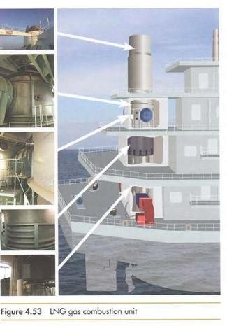
Gambar 2. 2 Gas Combustion Unit (GCU)
Sumber:LGHP Fourth Edition

Penelitian oleh Psaraftis dan Kontovas (2020) dalam jurnal Transportation Research Part C: Emerging Technologies menyatakan bahwa peningkatan efisiensi energi kapal melalui optimasi kecepatan dan rute pelayaran mampu menurunkan konsumsi bahan bakar dan emisi gas rumah kaca secara signifikan. Sementara itu, Acciaro et al. (2014) dalam jurnal Transportation Research Part D: Transport and Environment menjelaskan bahwa efisiensi energi kapal tidak hanya dipengaruhi oleh desain teknis, tetapi juga oleh manajemen operasional dan kebijakan perusahaan pelayaran. Penerapan sistem manajemen energi kapal dinilai berperan penting dalam mendukung keberlanjutan sektor pelayaran.
    - Penelitian Terdahulu tentang Green Shipping
Green Shipping merupakan konsep pelayaran yang bertujuan mengurangi dampak lingkungan melalui penggunaan bahan bakar ramah lingkungan, penerapan teknologi efisiensi energi, serta kepatuhan terhadap regulasi internasional (Acciaro et al., 2014). Konsep ini berkembang seiring meningkatnya perhatian dunia terhadap emisi greenhouse gases (GHG) atau gas rumah kaca yang dihasilkan sektor pelayaran internasional. Menurut International Maritime Organization (IMO) (2023), sektor pelayaran menyumbang emisi karbon dioksida (CO₂), metana (CH₄), dan nitrogen

oksida (N₂O) yang berkontribusi terhadap perubahan iklim global. Oleh karena itu, pengurangan emisi greenhouse gases (GHG) menjadi salah satu fokus utama dalam implementasi Green Shipping guna mendukung target dekarbonisasi dan pelayaran berkelanjutan. Sejalan dengan upaya tersebut, IMO menerapkan berbagai regulasi untuk meningkatkan efisiensi energi kapal dan menekan emisi gas rumah kaca, salah satunya melalui Ship Energy Efficiency Management Plan (SEEMP). Ship Energy Efficiency Management Plan (SEEMP) merupakan sistem manajemen energi kapal yang dirancang untuk membantu perusahaan pelayaran dan operator kapal dalam mengoptimalkan konsumsi bahan bakar serta meningkatkan efisiensi operasional kapal secara berkelanjutan. Menurut Marine Environment Protection Committee (MEPC), Ship Energy Efficiency Management Plan (SEEMP) mencakup berbagai strategi seperti optimasi kecepatan kapal (speed optimization), perencanaan rute pelayaran (voyage planning), pengelolaan mesin dan bahan bakar, serta pemantauan konsumsi energi kapal.
Lebih lanjut, penerapan Ship Energy Efficiency Management Plan (SEEMP) memiliki peranan penting dalam mendukung konsep Green Shipping karena mampu membantu kapal memenuhi standar efisiensi energi internasional seperti Energy Efficiency Existing Ship Index (EEXI) dan Carbon Intensity Indicator (CII). Dengan penerapan manajemen energi yang baik, konsumsi bahan bakar dapat ditekan sehingga emisi gas rumah kaca juga berkurang. Selain memberikan manfaat lingkungan, implementasi Ship Energy Efficiency Management Plan (SEEMP) turut meningkatkan efisiensi operasional dan menurunkan biaya penggunaan bahan bakar pada kegiatan pelayaran.

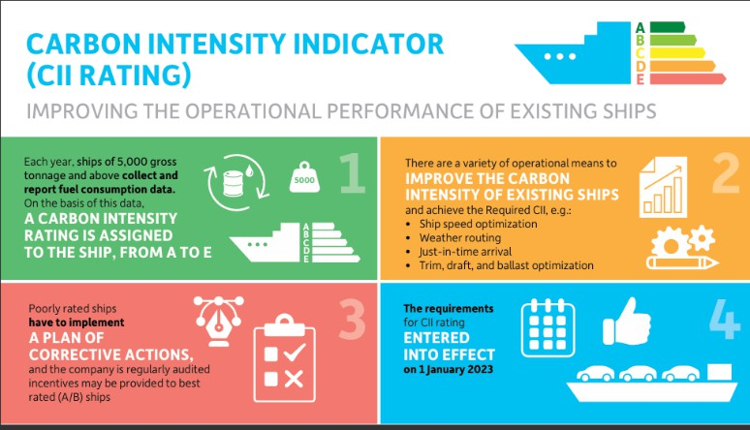
Gambar 2. 3 Carbon Intensity Indicator (CII).
Sumber : https://www-myseatime-com.translate.goog/blog/detail/ship-energy-efficiency
Dengan demikian, pengendalian emisi greenhouse gases dan penerapan Ship Energy Efficiency Management Plan (SEEMP) menjadi bagian penting dalam mendukung keberhasilan Green Shipping. Kombinasi penggunaan bahan bakar yang lebih bersih, teknologi efisiensi energi, serta sistem manajemen energi kapal yang terintegrasi diharapkan mampu menciptakan sistem transportasi laut yang lebih ramah lingkungan, efisien, dan berkelanjutan.
Konsep Green Shipping banyak dikaji dalam penelitian internasional. Acciaro et al. (2014) dalam jurnal Transportation Research Part D: Transport and Environment menyatakan bahwa Green Shipping merupakan pendekatan terintegrasi yang mencakup teknologi ramah lingkungan, efisiensi energi, serta kebijakan operasional untuk mengurangi dampak lingkungan kegiatan pelayaran.
Selain itu, Psaraftis dan Kontovas (2020) dalam jurnal Transportation Research Part C: Emerging Technologies menekankan bahwa keberhasilan Green Shipping sangat bergantung pada kepatuhan terhadap regulasi internasional serta penerapan teknologi efisiensi energi dan bahan bakar alternatif.

Green Shipping merupakan konsep pelayaran yang bertujuan mengurangi dampak lingkungan melalui penggunaan bahan bakar ramah lingkungan, penerapan teknologi efisiensi energi, serta kepatuhan terhadap regulasi internasional (Acciaro et al., 2014).
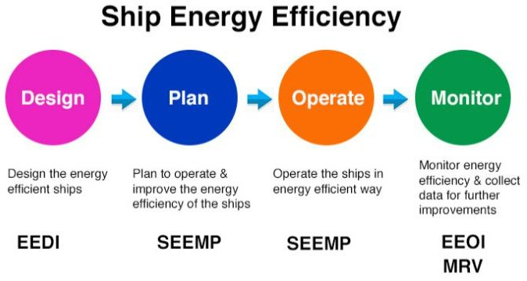
Gambar 2. 4 Ship Energy Efficiency Management Plan (SEEMP)
Sumber : https://www-myseatime-com.translate.goog/blog/detail/ship-energy-efficiency

Energi Berkelanjutan dalam Sektor Maritim
Energi berkelanjutan merupakan konsep pemanfaatan energi yang bertujuan untuk mengurangi dampak lingkungan dan menjamin keberlanjutan jangka panjang. Dalam sektor maritim, penggunaan energi berkelanjutan menjadi kebutuhan strategis seiring meningkatnya tuntutan pengurangan emisi gas rumah kaca global (Balcombe et al., 2019).
Liquefied Natural Gas (LNG) adalah gas alam yang dicairkan pada suhu sekitar −162°C dan digunakan sebagai bahan bakar alternatif kapal. LNG memiliki keunggulan berupa emisi sulfur oksida yang hampir nol, penurunan nitrogen oksida yang signifikan, serta pengurangan emisi karbon dioksida dibandingkan bahan bakar minyak konvensional (Jang et al., 2021).
Efisiensi energi kapal merupakan kemampuan kapal dalam mengoptimalkan konsumsi energi untuk mencapai kinerja operasional yang maksimal. Efisiensi energi berperan penting dalam menurunkan biaya operasional dan emisi gas buang kapal (Psaraftis & Kontovas, 2020).

Salah satu bentuk implementasi energi berkelanjutan dalam sektor maritim adalah penggunaan bahan bakar alternatif yang lebih ramah lingkungan, seperti Liquefied Natural Gas (LNG). LNG dipandang sebagai bahan bakar transisi yang mampu mengurangi emisi sulfur oksida (SOx), nitrogen oksida (NOx), serta karbon dioksida (CO₂) dibandingkan bahan bakar konvensional. Dalam perspektif green shipping management, penggunaan LNG memberikan keseimbangan antara tuntutan keberlanjutan lingkungan dan efisiensi operasional kapal niaga. Psaraftis, A. N., & Kontovas, C. A., Green Shipping Management (Springer, 2019).
Energi berkelanjutan dalam sektor maritim merupakan elemen penting dalam mendukung transformasi industri pelayaran menuju praktik green shipping. Konsep ini menekankan penggunaan sumber energi yang mampu memenuhi kebutuhan operasional kapal tanpa mengorbankan kualitas lingkungan dan keberlanjutan generasi mendatang. Dalam kerangka green shipping management, energi berkelanjutan tidak hanya dipahami sebagai energi yang rendah emisi, tetapi juga sebagai energi yang mampu meningkatkan efisiensi penggunaan bahan bakar dan menurunkan dampak lingkungan secara keseluruhan. Psaraftis, A. N., & Kontovas, C. A. (2019). Green Shipping Management. Springer.
  - Regulasi Internasional Terkait Green Shipping
Organisasi Maritim Internasional atau (IMO) menetapkan berbagai regulasi lingkungan, antara lain MARPOL Annex VI, Energy Efficiency Design Index (EEDI), Ship Energy Efficiency Management Plan (SEEMP), dan Carbon Intensity Indicator (CII), untuk mendorong efisiensi energi dan penggunaan bahan bakar alternatif di sektor pelayaran (International Maritime Organization, 2020). IMO melalui pertemuan ke -72 Komite Perlindungan Lingkungan Laut yang digelar di London pada 9-13 April 2018, menetapkan batas atas kandungan sulfur dalam bunker sebesar 0.5 persen akan diberlakukan mulai 1 Januari 2020. Hal tersebut dinyatakan pada gambar berikut :

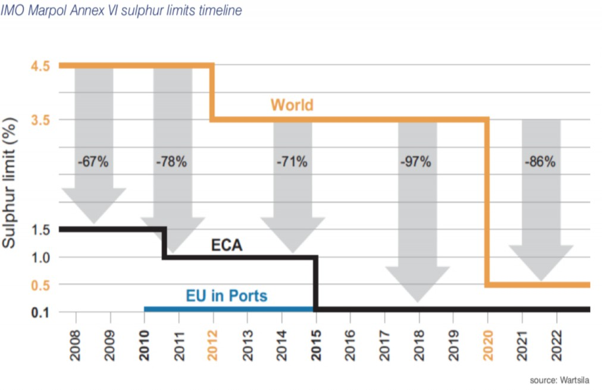

Gambar 2. 5 Global Sulphur Cap, IMO
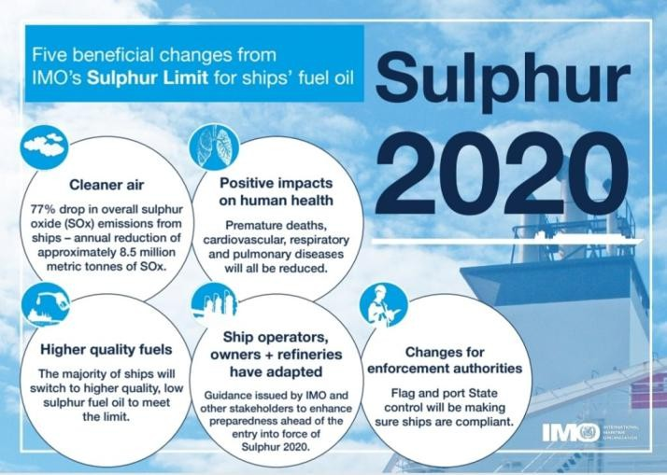
IMO juga menjelaskan istilah bahan bakar dalam dunia pelayaran. Kebijakan ini secara signifikan akan mengurangi jumlah sulfur oksida yang berasal dari emisi kapal. Memberi dampak positif yang besar bagi kesehatan dan lingkungan, khususnya bagi penduduk yang tinggal di dekat pelabuhan dan pantai. IMO menerapkan kebijakan pembatasan kadar sulfur BBM kapal secara bertahap. Sebelum tahun 2012, batas sulfur adalah 4.50 persen. Batas tersebut kemudian diturunkan menjadi 3.5 persen sejak 1 Januari 2012 hingga saat ini. Untuk diketahui, BBM jenis HFO (Heavy Fuel Oil) yang paling umum digunakan di pelayaran saat ini mengandung kadar sulfur sekitar 2,7 persen.
Gambar 2.4
Global Sulphur Limit, IMO

Bagaimana implementasi kebijakan ini? Seperti yang sudah-sudah, IMO membuat pedoman umumnya, dan menyerahkan aturan pelaksanaanya kepada negara anggota. Bahkan IMO tidak menetapkan sanksi tertentu jika terjadi pelanggaran terhadap.aturan di atas. Jenis dan besaran sanksi diserahkan ke masing-masing negara pantai. Diperkirakan, sanksi berupa denda atau pajak yang akan banyak diterapkan.
Nantinya, setiap kapal harus memperoleh Sertifikat International Air Pollution Prevention (IAPP) yang diterbitkan oleh Negara Bendera. Sertifikat IAPP ini menyatakan bahwa sebuah kapal sudah menggunakan BBM yang berkadar sulfur maksimal 0.5 persen. Informasi kadar sulfur dibuktikan dari nota kualitas BBM yang diperoleh dari suplier BBM saat pengisian. Pelabuhan dan negara pantai dapat menggunakan mekanisme Port State Control (PSC) untuk memverifikasi bahwa kapal sudah memenuhi IMO 0.5% Shulphur Cap tersebut atau tidak. Negara pelabuhan dan negara pantai juga bisa menerapkan strategi pengawasan tertentu untuk mengidentifikasi potensi pelanggaran.
Terdapat tiga cara bagi kapal untuk memenuhi IMO GSC 0.5% ini. Pertama adalah menggunakan bahan bakar LNG atau bahan bakar cair bertitik nyala rendah (Low Flashpoint Fuel) seperti methanol. Untuk LNG dan Methanol, IMO sudah menyediakan regulasinya dalam IGF code (International Code for Ships using Gases and other Low Flashpoint Fuels), yang diadopsi pada tahun 2015. Cara kedua adalah dengan menggunakan scrubber (sistem pembersih gas buang). Pemasangan sistem Scrubber harus memenuhi ketentuan dan persetujuan otoritas pelayaran negara bendera. Tidak banyak galangan kapal yang memiliki kualifikasi instalasi scrubber yang diakui. Cara ketiga, yang diperkirakan akan paling banyak ditempuh oleh ship owner, adalah beralih ke BBM yang berkadar sulfur rendah (low sulphur fuel) di bawah 0.5 persen seperti LNG.
Low Sulphur Fuel seperti Marine Gas Oil (MGO) atau Distilate fuel selain harganya yang lebih mahal, ketersediaannya juga diragukan oleh pihak pelayaran. Tidak banyak refineri (produsen BBM) yang mau memproduksi MGO dengan tetap menjaga keekonomian bisnisnya. Masih ada waktu dua tahun bagi produsen BBM untuk mempersiapkan diri. Di

Indonesia, Refinery Balikpapan milik PT.Pertamina sudah memproduksi MGO dengan kadar sulfur 0.35%. Cara manapun yang ditempuh tetapkah tidak murah. Pada sisi pelayaran, kenaikan investasi dan biaya akan dikompensasi oleh kenaikan tarif angkut (freight price). Sementara pada sisi pihak pemasok dan produsen BBM sulfur rendah, perubahan HFO ke MGO, misalnya akan memerlukan tambahan investasi dan waktu untuk konversi teknologi refinery dan penambahan strorage baru. Pemasok BBM mungkin juga akan menerapkan kontrak penyediaan BBM yang baru. Karena itu, IMO Global Sulphur Cap sebesar 0.5 persen ini akan mengubah bisnis pelayaran dunia dan rantai pasok BBMnya. Bahkan diprediksi menjadi milestone penting dalam evolusi pelayaran dunia, setara dengan perpindahan mesin uap ke mesin diesel pada awal tahun 1900-an. (AF) Berdasarkan hasil kajian pustaka, sebagian besar penelitian sebelumnya membahas LNG, efisiensi energi kapal, dan Green Shipping secara terpisah. Oleh karena itu, penelitian ini memiliki kebaruan dengan mengkaji pengaruh LNG sebagai energi berkelanjutan dan efisiensi energi kapal secara simultan terhadap implementasi Green Shipping, khususnya pada kapal LNG/C CORAL ENERGY.

PENELITIAN TERDAHULU
Berdasarkan ringkasan penelitian terdahulu pada Tabel 2.1, dapat disimpulkan bahwa Liquefied Natural Gas (LNG) dan efisiensi energi kapal merupakan dua faktor utama yang secara konsisten dikaitkan dengan upaya pengurangan emisi dan penerapan pelayaran ramah lingkungan. Penelitian-penelitian tersebut menunjukkan bahwa LNG berpotensi besar sebagai energi berkelanjutan, sementara efisiensi energi kapal berperan penting dalam menekan konsumsi bahan bakar dan emisi gas buang.
Tabel 2. 1 Penelitian Terdahulu

No | Penulis (Tahun) | Judul Penelitian | Nama Jurnal | Temuan Utama

No | Penulis (Tahun) | Judul Penelitian | Nama Jurnal | Temuan Utama
1. | Wang, Hao; Zhao, Lei; Chen, Yu; Kim, Jaehoon; Park, Sungwoo (2020) | Environmental and economic assessment of LNG-fueled ships | Transportation Research Part D: Transport and Environment | LNG sebagai bahan bakar kapal mampu menurunkan emisi (CO₂), (NOₓ), dan (SOₓ) secara signifikan serta memberikan keuntungan ekonomi jangka panjang pada operasional kapal niaga.
2. | Balcombe, Paul; Anderson, Kevin; Speirs, Jamie; Brandon, Nigel; Hawkes, Adam (2019) | The environmental costs and benefits of liquefied natural gas as a marine fuel | Energy Policy | LNG terbukti lebih ramah lingkungan dibandingkan bahan bakar minyak konvensional dan mendukung konsep green shipping dalam industri pelayaran global.
3. | Acciaro, Michele; Ghiara, Hilda; Cusano, Maria Irene (2014) | Energy management in seaports: A new role for port authorities | Energy Policy | Penggunaan energi yang lebih bersih, termasuk LNG, berkontribusi terhadap peningkatan efisiensi energi dan keberlanjutan sistem transportasi laut.
4. | Elgohary, Mohamed; Seddiek, Ibrahim S.; Salem, Ahmed M. (2015) | Overview of alternative fuels for marine applications | Renewable and Sustainable Energy Reviews | LNG merupakan alternatif bahan bakar paling realistis saat ini karena efisiensi tinggi dan emisi lebih rendah dibandingkan diesel laut.

No | Penulis (Tahun) | Judul Penelitian | Nama Jurnal | Temuan Utama
5. | Psaraftis, Harilaos N.; Kontovas, Christos A. (2014) | Ship emissions: Measurement, allocation and regulation | Transportation Research Part D: Transport and Environment | Regulasi emisi mendorong penggunaan LNG sebagai solusi strategis untuk meningkatkan efisiensi energi dan memenuhi standar lingkungan internasional.
6. | Maulita, M. & Adham, M. (2021) | Dampak Implementasi Green Shipping pada Perusahaan Pelayaran | Sebatik, 25(2) | Implementasi green shipping via LNG tingkatkan efisiensi operasional dan kepatuhan IMO; reduksi biaya emisi jangka panjang di Indonesia.jurnal.wicida.ac+1
7. | Hendra Palebangan & Yanuar (2019) | Analisa Kapal Berbahan Bakar LNG sebagai Marine Fuel dalam Mengurangi Emisi Gas  Buang. | Warta Penelitian Perhubungan, 31(1) | LNG kurangi SOx 90%, NOx 85%, PM 90%; cocok untuk lalu lintas kapal pelabuhan seperti Bitung, relevan MV. Coral Energy.
8. | Moh. Rifqi Bagus Wahyudi et al. (2020) | Analisis Dampak Penggunaan Teknologi Propulsi Berbasis Bahan Bakar  Alternatif | Seminar Nasional Transportasi dan Keselamatan | LNG pada kapal feri rute pendek kurangi GRK signifikan di Tanjung Priok; potensi nasional untuk green shipping.
9. | Gede Bagus Dwi | Optimasi dan | Tesis Master | Optimasi distribusi LNG

No | Penulis (Tahun) | Judul Penelitian | Nama Jurnal | Temuan Utama
 | Suasti Antara | Analisa Keekonomian Distribusi LNG ke  Pembangkit | ITS | hemat biaya; analisis ekonomi dukung suplai berkelanjutan untuk kapal dual-fuel.
10. | Afy Ramadhani (2025) | Green Shipping Expansion Strategy in Indonesia | El-Mal: Jurnal Kajian Ekonomi & Keuangan Islam | Tantangan infrastruktur LNG hambat green shipping; strategi ANP-ISM untuk prioritas keberlanjutan.
11. | Suprapto, S. & Cahyono, B. (2020) | Analisis Dampak Penggunaan Bahan Bakar LNG pada  Emisi GRK | Jurnal Teknik Perkapalan, 8(2) | Penggunaan LNG pada feri Tanjung Perak kurangi emisi hingga 30%; implikasi positif transportasi laut.
12. | Prasetyo, R. & Santoso, B. (2021) | Evaluasi Dampak Ekonomi Penggunaan Teknologi Propulsi LNG | Jurnal Manajemen Transportasi & Logistik, 12(1) | Analisis cost-benefit LNG positif untuk feri rute pendek; ROI cepat via penghematan bahan bakar.
13. | Tiara Puja Hariyadi & Marhama Jelita | Analisis Potensi dan Evaluasi Emisi Biodiesel (adaptasi  LNG) | Publication UM Surabaya | Potensi bahan bakar alternatif seperti LNG untuk eco-friendly vessel; reduksi emisi kapal niaga.

No | Penulis (Tahun) | Judul Penelitian | Nama Jurnal | Temuan Utama
14. | Kusuma, D. & Hartono, B. (2014) | Pengembangan Infrastruktur LNG untuk Bahan Bakar Alternatif | Jurnal Infrastruktur Transportasi 2 | Infrastruktur LNG esensial untuk feri pendek; studi Tanjung Perak dukung transisi nasional.
15. | Setiawan, D. & Wibowo, A. (2022) | Pengembangan Infrastruktur LNG untuk Bahan Bakar Alternatif | Jurnal Infrastruktur Transportasi | Infrastruktur LNG tingkatkan adopsi green shipping di pelabuhan besar Indonesia.

KERANGKA PEMIKIRAN
Dengan pemecahan masalah diatas dapat memberikan solusi Tercapainya penurunan emisi dan peningkatan efisiensi energi kapal secara signifikan, serta terwujudnya
implementasi Green Shipping yang efektif dan berkelanjutan pada
LNG/C CORAL ENERGY
Penyesuaian operasional kapal berbasis prinsip Green Shipping, Pengendalian emisi sesuai regulasi IMO.
Penggunaan LNG sebagai energi berkelanjutan, Monitoring konsumsi bahan bakar secara berkala

Bagan 2. 1 Kerangka Pemikiran
OUTPUT

BATASAN MASALAH
ANALISIS IMPLEMENTASI LNG SEBAGAI ENERGI BERKELANJUTAN DALAM MENDUKUNG GREEN SHIPPING PADA LNG/C CORAL ENERGY
Kurang efisiennya biaya yang digunakan untuk bahan bakar selain LNG pada MT. CORAL ENERGY
Tuntutan penerapan regulasi internasional terkait pengurangan emisi dan efisiensi energi di sektor pelayaran.

ANALISIS MASALAH
Tingginya emisi CO₂, NOₓ, dan SOₓ, Risiko tidak terpenuhinya standar lingkungan internasional.
Belum optimalnya Implementasi Green Shipping, Penurunan efisiensi energi kapal.
RANCANGAN PEMECAHAN MASALAH

BAB V KESIMPULAN DAN SARAN

KESIMPULAN
Berdasarkan hasil penelitian, observasi selama praktik laut di LNG/C Coral Energy, serta analisis data yang telah dibahas pada BAB IV mengenai implementasi LNG sebagai energi berkelanjutan dalam mendukung green shipping, maka penulis dapat menarik beberapa kesimpulan sebagai berikut:
  - LNG/C CORAL ENERGY membuktikan bahwasanya kapal tersebut telah memenuhi tuntutan regulasi internasional (IMO) yang menyangkut MARPOL Annex VI, EEXI, CII. Hal tersebut sesuai dengan dokumen atau sertifikasi yang telah dilampirkan di bab IV antara lain :
    - Confirmation Of Compliance, diterbitkan oleh DNV (Det Norske Veritas) atas nama Pemerintah Belanda (The Netherlands) pada tanggal 18 Juni 2025, Sertifikasi ini menunjukkan komitmen perusahaan dalam memenuhi regulasi lingkungan internasional dan mendukung keberlanjutan sektor pelayaran.
    - EEDI & EEXI Technical File, Dokumen ini umumnya disahkan oleh badan klasifikasi atau pihak yang berwenang dalam verifikasi EEDI/EEXI dan diterbitkan pada tanggal 22 Desember 2023 dengan nomor dokumen : 83540656100516-20231222-4A000B048, sertifikat ini dapat menjadi bukti bahwa kapal telah diverifikasi secara teknis dan layak secara operasional dari sisi efisiensi energi.
    - Carbon Intensity Indicator Plan, Sertifikat yang diterbitkan pada 06 Februari 2024 oleh Ship Operational Carbon Intensity Indicator ini menunjukkan bahwa kapal telah memenuhi regulasi IMO dan dirancang memiliki efisiensi energi tinggi dengan target emisi rendah (rating A).
  - Transformasi Efisiensi Finansial dan Teknis Operasional Melalui Multi-Benefit Energi Berkelanjutan LNG Aplikasi Liquefied Natural Gas (LNG) sebagai bahan bakar utama dual-fuel pada LNG/C Coral Energy terbukti

secara observasi memberikan keunggulan komparatif termasuk dari segi biaya yang sangat tinggi dibandingkan penggunaan bahan bakar minyak konvensional (MGO/HFO), hal tersebut sebagaimana yang telah dijelaskan dari dokumen atau sertifikat yang dilampirkan pada bab IV antara lain :
    - Ship Fuel Oil Consimption, Sertifikat diterbitkan/diperbarui pada 31 Januari 2024 oleh Anthony Veder Rederijzaken B.V. sebagai pengelola kapal. Dalam dokumen ini membahas alat untuk efisiensi, dengan adanya sistem verifikasi seperti kalibrasi alat ukur dan koreksi temperatur, data yang dihasilkan akurat dan dapat digunakan untuk mengidentifikasi serta mengurangi ketidakefisienan biaya bahan bakar selain LNG.
    - LNG Boil Of Gas Consimption, Data berasal dari daily report (CENE Daily Data – Desember 2024) diambil dari dokumen pribadi Chief Officer yang mencatat konsumsi LNG, BOG, dan penggunaan bahan bakar tambahan kapal. Secara keseluruhan, meskipun LNG dan BOG sudah dimanfaatkan, penggunaan bahan bakar selain LNG masih menjadi faktor utama ketidakefisienan biaya, sehingga perlu optimalisasi pemanfaatan BOG untuk menekan konsumsi bahan bakar tambahan.
Keunggulan ini berakar dari karakteristik termodinamika LNG yang memiliki nilai kalor bersih (Lower Heating Value) superior mencapai 49.5 MJ/kg, jauh melampaui MGO yang hanya berkisar 42.7 MJ/kg, sehingga menghasilkan keluaran daya energi yang jauh lebih besar per satuan massa. Dari aspek mekanis, karakteristik pembakaran LNG yang homogen dan bersih secara radikal memotong pembentukan kerak karbon, jelaga, dan residu abrasif pada komponen internal silinder mesin. Konsekuensinya, interval waktu turun mesin (overhaul) menjadi lebih panjang dan siklus Planned Maintenance System (PMS) dapat berjalan lebih efisien. Secara finansial, kebersihan emisi alami LNG membebaskan perusahaan Anthony Veder dari beban biaya investasi awal (Capital Expenditure / CAPEX) miliaran rupiah untuk pemasangan instalasi Exhaust Gas Scrubber, meminimalkan biaya perawatan sistem tambahan, serta memberikan perlindungan ekonomi strategis (economic hedging) bagi korporasi terhadap risiko penalti penalti eksternal seperti fluktuasi harga minyak mentah dunia dan pemberlakuan pajak karbon (carbon tax) di masa depan.

SARAN
Berdasarkan hasil penelitian dan pembahasan yang telah dilakukan, maka penulis memberikan beberapa saran yang diharapkan dapat menjadi masukan dalam meningkatkan implementasi LNG sebagai energi berkelanjutan dalam mendukung green shipping pada LNG/C Coral Energy, yaitu sebagai berikut:
  - Pihak Kapal
Awak kapal, khususnya perwira mesin dan perwira dek yang bertanggung jawab terhadap pengoperasian sistem LNG dan mesin dual fuel, hendaknya lebih meningkatkan pengawasan terhadap tekanan, temperatur, serta distribusi gas pada sistem LNG guna menjaga keselamatan dan efisiensi operasional kapal. Penggunaan Boil-Off Gas (BOG) sebagai bahan bakar sebaiknya dioptimalkan secara maksimal untuk mengurangi pemborosan energi, menekan penggunaan bahan bakar konvensional, serta mendukung pencapaian target efisiensi energi dan pengurangan emisi sesuai regulasi IMO. Penerapan Ship Energy Efficiency Management Plan (SEEMP) perlu dilakukan secara konsisten melalui pemantauan konsumsi bahan bakar, pengaturan kecepatan kapal (speed optimization), serta pengoperasian mesin yang efisien guna meningkatkan performa operasional kapal dan mendukung konsep green shipping. Awak kapal perlu meningkatkan pemahaman terhadap sistem LNG dan prosedur keselamatan kerja melalui familiarisasi, pelatihan internal, serta penerapan prosedur operasional sesuai standar International Code of Safety for Ships Using Gases or Other Low-flashpoint Fuels (IGF Code).

  - Pihak Perusahaan
Perusahaan pelayaran diharapkan terus mempertahankan sertifikat dan dokumen yang menyatakan bahwasanya LNG/C CORAL ENERGY telah mendukung penggunaan LNG sebagai bahan bakar alternatif yang ramah lingkungan dengan meningkatkan sistem pendukung operasional kapal, khususnya pada aspek pemeliharaan sistem LNG dan monitoring efisiensi energi kapal, yang mana hal ini bersangkutan dengan dukungan terhadap Green Shipping dan Zero Emission Shipping serta mematuhi tuntutan regulasi Internasional MARPOL Annex VI. Perusahaan perlu memberikan pelatihan dan pembinaan secara berkala kepada awak kapal terkait

pengoperasian sistem dual fuel, penanganan LNG, pengelolaan Boil-Off Gas (BOG), serta prosedur keselamatan kerja pada kapal berbahan bakar gas agar kompetensi awak kapal semakin meningkat. Perusahaan diharapkan melakukan evaluasi dan pengembangan terhadap sistem efisiensi energi kapal secara berkelanjutan, termasuk penggunaan teknologi monitoring digital untuk memantau konsumsi bahan bakar dan performa mesin secara real-time. Dalam mendukung implementasi green shipping, perusahaan diharapkan terus menyesuaikan operasional kapal dengan perkembangan regulasi internasional terkait pengurangan emisi gas buang dan efisiensi energi kapal sehingga kapal tetap memenuhi standar lingkungan maritim internasional.

DAFTAR PUSTAKA

ABS (American Bureau of Shipping). (2022). LNG as a marine fuel: Hazard and risk considerations. American Bureau of Shipping.
Acciaro, M., Ghiara, H., & Cusano, M. I. (2014). Energy management in seaports: A new role for port authorities. Energy Policy, 71, 4–12. https://doi.org/10.1016/j.enpol.2014.04.013
Anthony Veder. (2023). Coral Energy – Vessel profile. https://anthonyveder.com/blog/vessel/coral-energy/
Balcombe, P., Anderson, K., Speirs, J., Brandon, N., & Hawkes, A. (2019). The environmental costs and benefits of liquefied natural gas as a marine fuel. Energy Policy, 131, 76–86. https://doi.org/10.1016/j.enpol.2019.04.020
DNV. (2023). Maritime forecast to 2050: Alternative fuels. DNV GL Group.
Elgohary, M. M., Seddiek, I. S., & Salem, A. M. (2015). Overview of alternative fuels with emphasis on the operational characteristics and environmental benefits of liquefied natural gas as a marine fuel. Proceedings of the Institution of Mechanical Engineers, Part M: Journal of Engineering for the Maritime Environment, 229(4), 365–375. https://doi.org/10.1177/1475090214522379
Gas Tanker Familiarization Level Book. (2000). LNG carrier familiarization. Witherby Publishing Group.
Hendra Palebangan & Yanuar. (2019). Analisa kapal berbahan bakar LNG sebagai marine fuel dalam mengurangi emisi gas buang. Warta Penelitian Perhubungan, 31(1), 1–10.
IMO (International Maritime Organization). (2018). Resolution MEPC.304(72): Initial IMO strategy on reduction of GHG emissions from ships. IMO Publishing.
IMO (International Maritime Organization). (2020). MARPOL Annex VI: Prevention of air pollution from ships. IMO Publishing.
IMO (International Maritime Organization). (2023). Revised GHG reduction strategy for international shipping. IMO Publishing.
Jang, H., Jeong, B., Zhou, P., Ha, S., & Nam, D. (2021). Demystifying the lifecycle environmental benefits and harms of LNG as marine fuel. Applied Energy, 287, 116507. https://doi.org/10.1016/j.apenergy.2021.116507
Kusuma, D. & Hartono, B. (2014). Pengembangan infrastruktur LNG untuk bahan bakar alternatif kapal. Jurnal Infrastruktur Transportasi, 2(1), 45–56.
MAN Energy Solutions. (2021). Boil-off gas management on LNG carriers: Technical solutions and operational considerations. MAN Energy Solutions.

Maulita, M. & Adham, M. (2021). Dampak implementasi green shipping pada perusahaan pelayaran. Sebatik, 25(2), 210–218. https://doi.org/10.46984/sebatik.v25i2
Mc Guire, G., & White, B. (2000). Liquefied gas handling principles on ships and in terminals (3rd ed.). Witherby Publishing Group.
Moh. Rifqi Bagus Wahyudi, dkk. (2020). Analisis dampak penggunaan teknologi propulsi berbasis bahan bakar alternatif. Dalam Prosiding Seminar Nasional Transportasi dan Keselamatan. Jakarta.
Prasetyo, R. & Santoso, B. (2021). Evaluasi dampak ekonomi penggunaan teknologi propulsi LNG pada kapal feri. Jurnal Manajemen Transportasi & Logistik, 12(1), 33–45.
Psaraftis, H. N., & Kontovas, C. A. (2014). Ship emissions: Measurement, allocation and regulation. Transportation Research Part D: Transport and Environment, 28, 1–10. https://doi.org/10.1016/j.trd.2013.12.004
Psaraftis, H. N., & Kontovas, C. A. (2019). Green shipping management. Springer.
Psaraftis, H. N., & Kontovas, C. A. (2020). Decarbonization of maritime transport: Is there light at the end of the tunnel? Transportation Research Part C: Emerging Technologies, 118, 102708. https://doi.org/10.1016/j.trc.2020.102708
Ramadhani, A. (2025). Green shipping expansion strategy in Indonesia. El-Mal: Jurnal Kajian Ekonomi & Keuangan Islam, 6(1), 12–28.
Setiawan, D. & Wibowo, A. (2022). Pengembangan infrastruktur LNG untuk bahan bakar alternatif di pelabuhan besar Indonesia. Jurnal Infrastruktur Transportasi, 10(2), 88–99.
SKK Migas. (n.d.). LNG atau liquefied natural gas. http://skkmigas.mic.ads2.kompas.com
Sui, C., de Vos, P., Stapersma, D., Visser, K., & Ding, Y. (2019). Fuel consumption and emissions of ocean-going cargo ship with diesel/LNG as fuel. Polish Maritime Research, 26(2), 82–96. https://doi.org/10.2478/pomr-2019-0025
Suprapto, S. & Cahyono, B. (2020). Analisis dampak penggunaan bahan bakar LNG pada emisi gas rumah kaca. Jurnal Teknik Perkapalan, 8(2), 101–112.
Suasti Antara, G. B. D. (n.d.). Optimasi dan analisa keekonomian distribusi LNG ke pembangkit (Tesis Master). Institut Teknologi Sepuluh Nopember (ITS).
Tiara Puja Hariyadi & Marhama Jelita. (n.d.). Analisis potensi dan evaluasi emisi bahan bakar alternatif untuk kapal niaga. Publikasi Ilmiah. Universitas Muhammadiyah Surabaya.

Wang, H., Zhao, L., Chen, Y., Kim, J., & Park, S. (2020). Environmental and economic assessment of LNG-fueled ships. Transportation Research Part D: Transport and Environment, 82, 102303. https://doi.org/10.1016/j.trd.2020.102303
Wärtsilä. (2020). LNG system handbook: Gas combustion unit and fuel gas supply systems. Wärtsilä Corporation.
Wikipedia. (2016). Gas alam cair. https://id.wikipedia.org/wiki/Gas_alam_cair
Wu, L., Yip, T. L., Shu, Y., & Liu, J. (2023). Life cycle assessment of LNG as marine fuel: A well-to-wake comparison with HFO. Science of the Total Environment, 865, 161278. https://doi.org/10.1016/j.scitotenv.2022.161278

DAFTAR LAMPIRAN

LAMPIRAN 1

Pengajuan Judul Skripsi

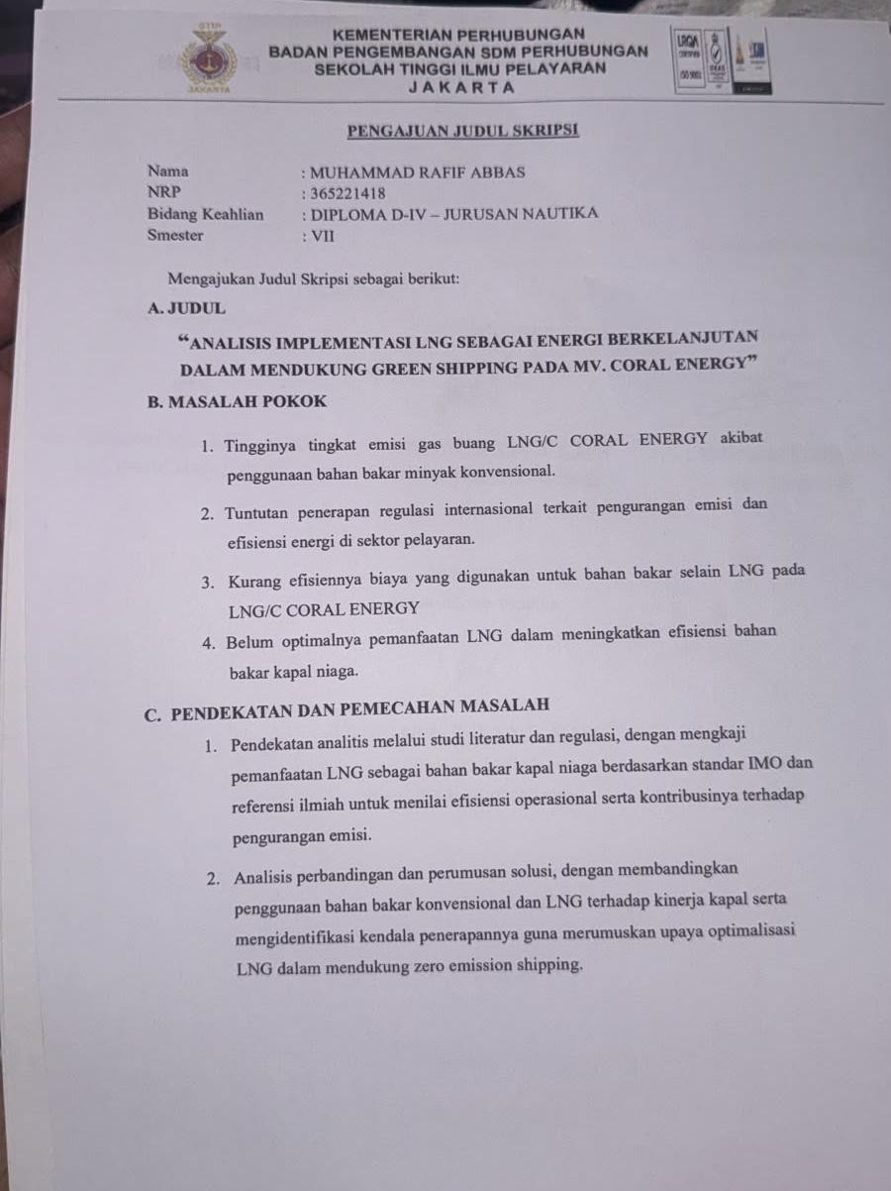

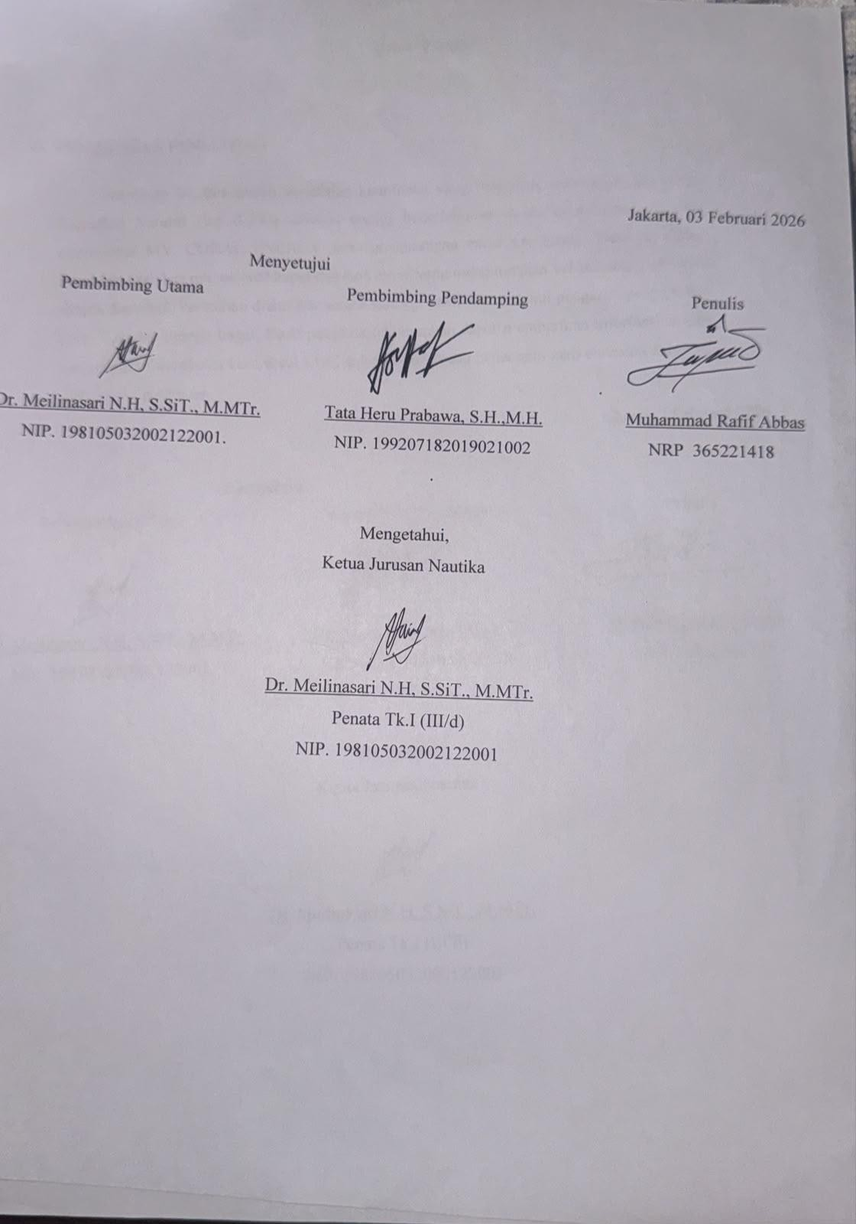

LAMPIRAN 2

Pengajuan Sinopsis Skripsi

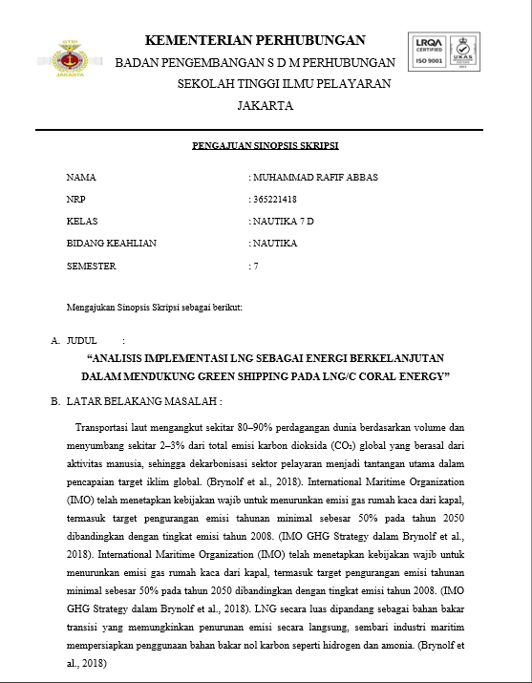

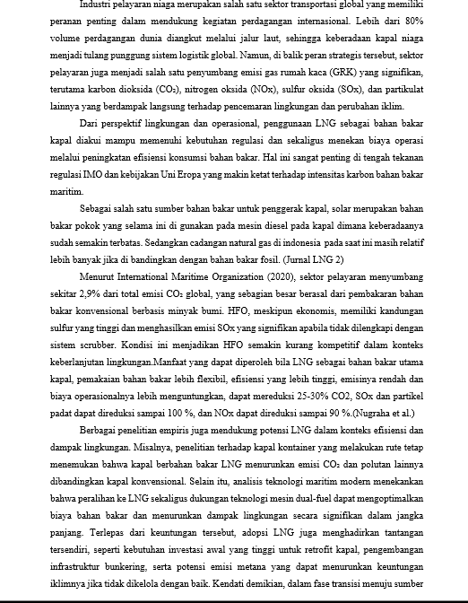

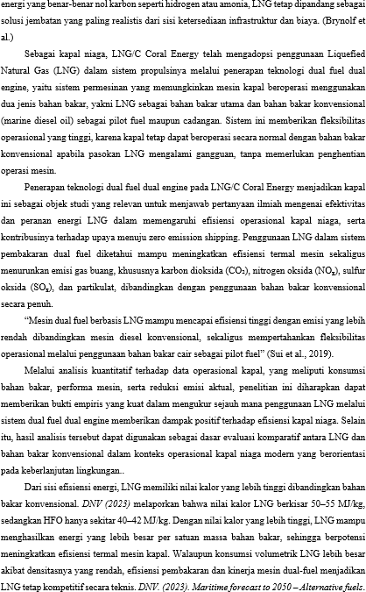

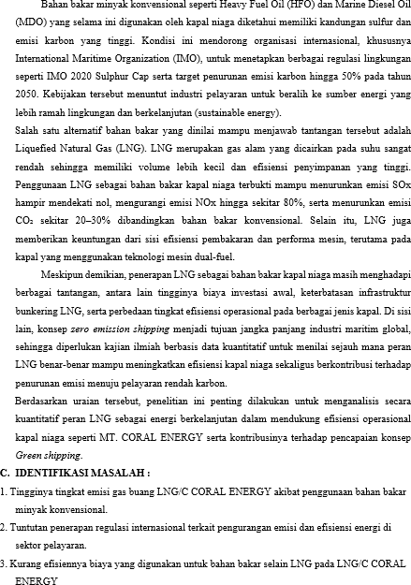

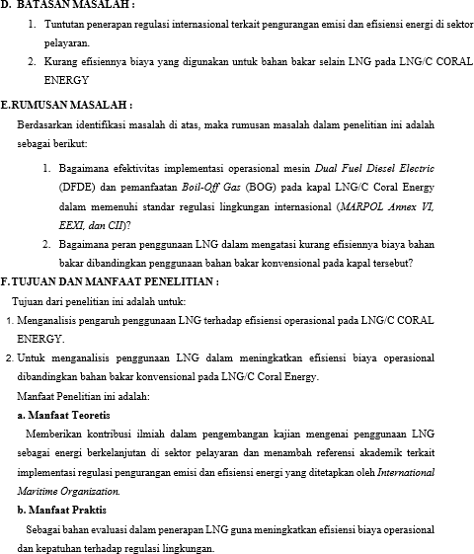

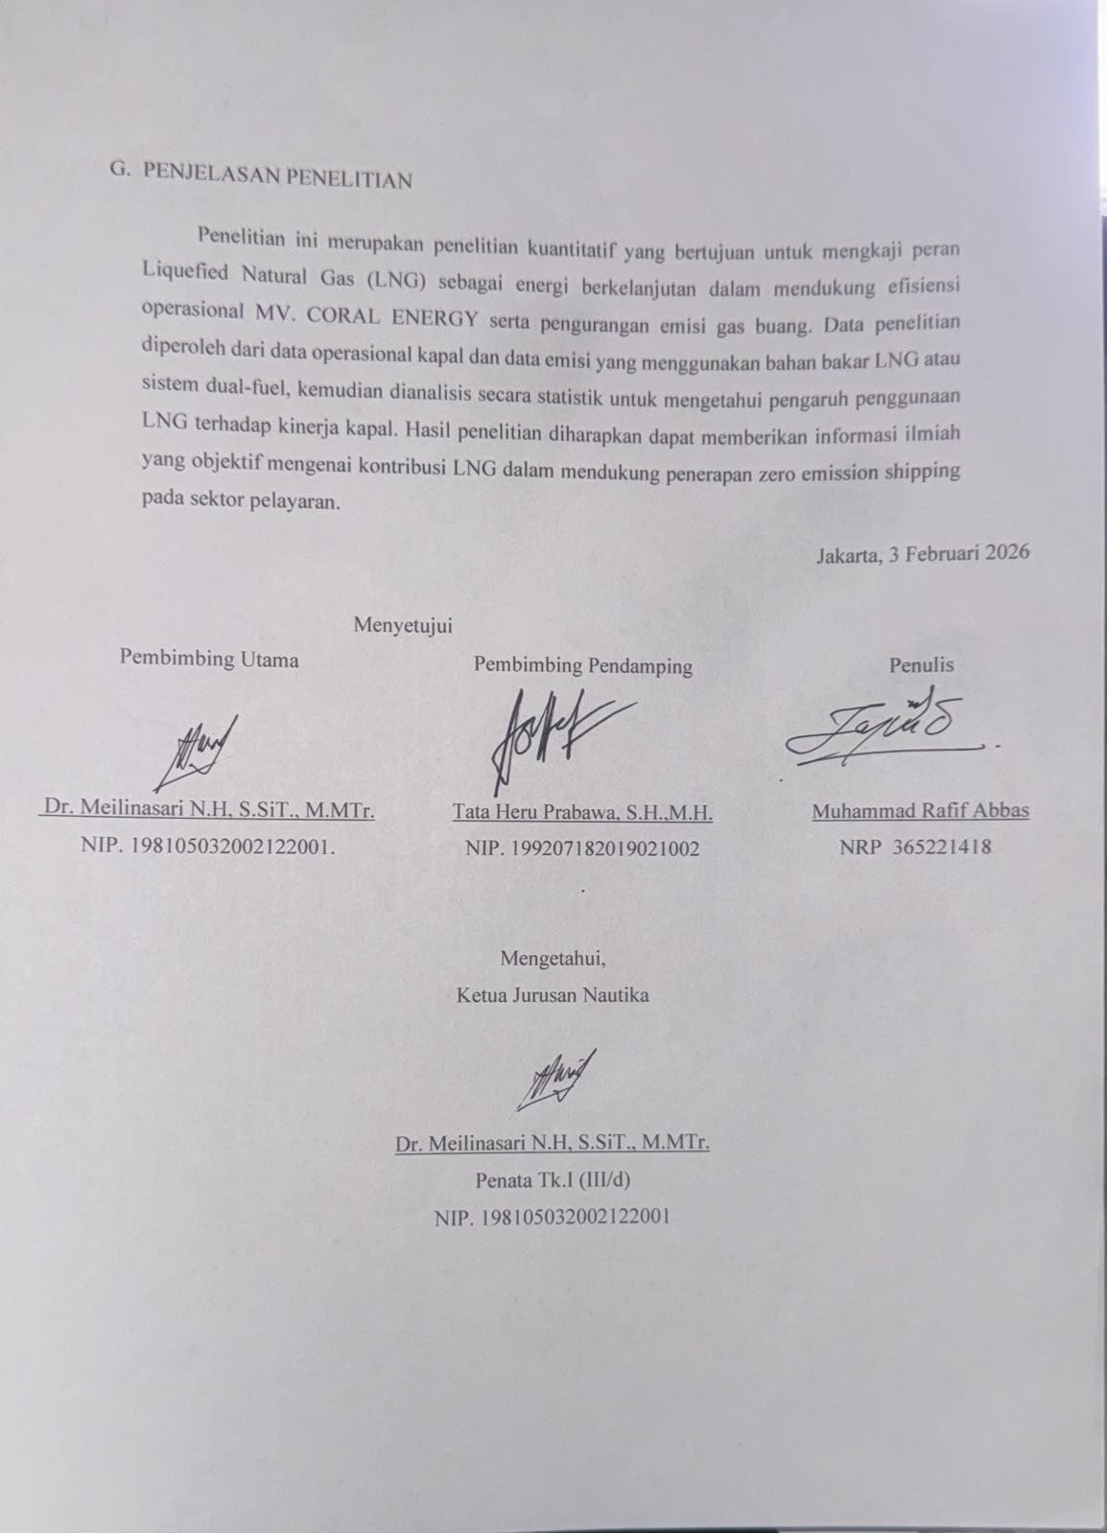

LAMPIRAN 3

Ships Particular
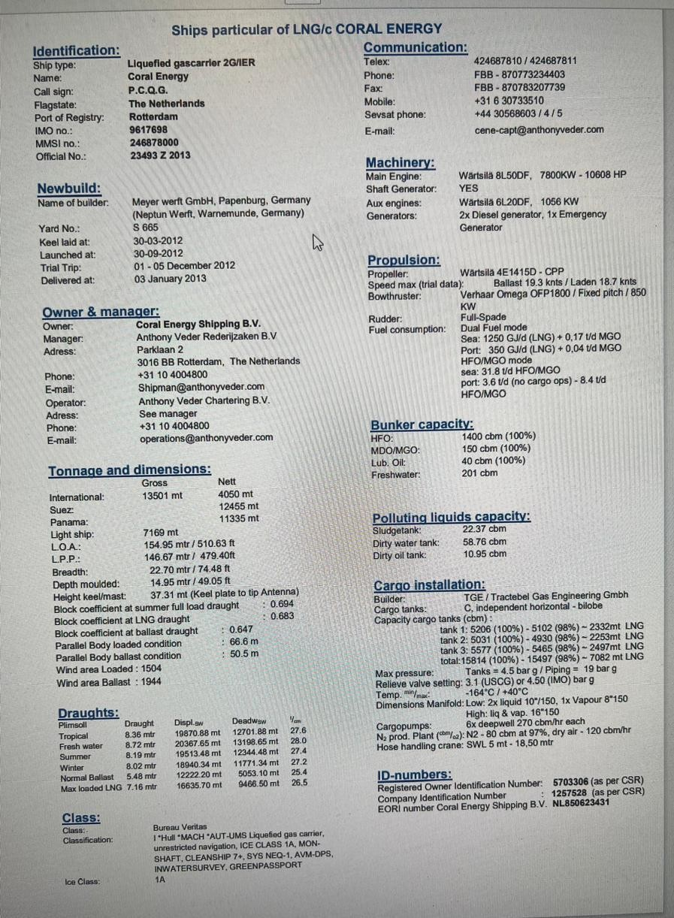

LAMPIRAN 4

Crew List

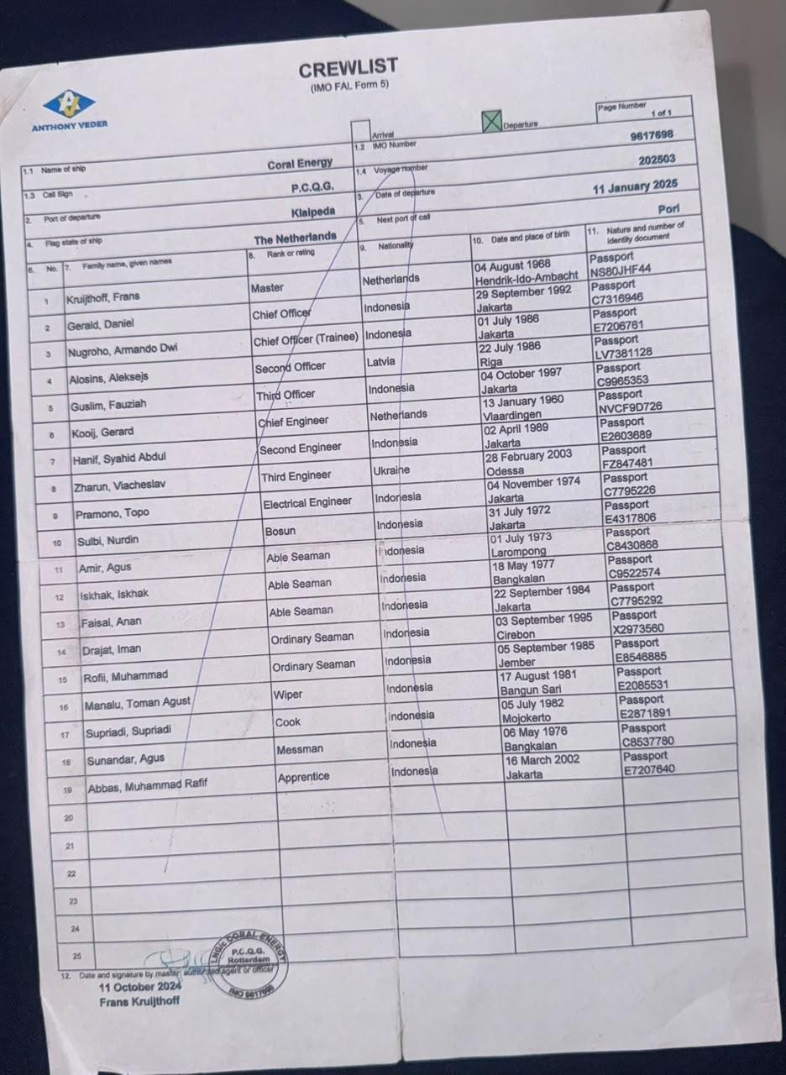

LAMPIRAN 5

Bukti Turnitin

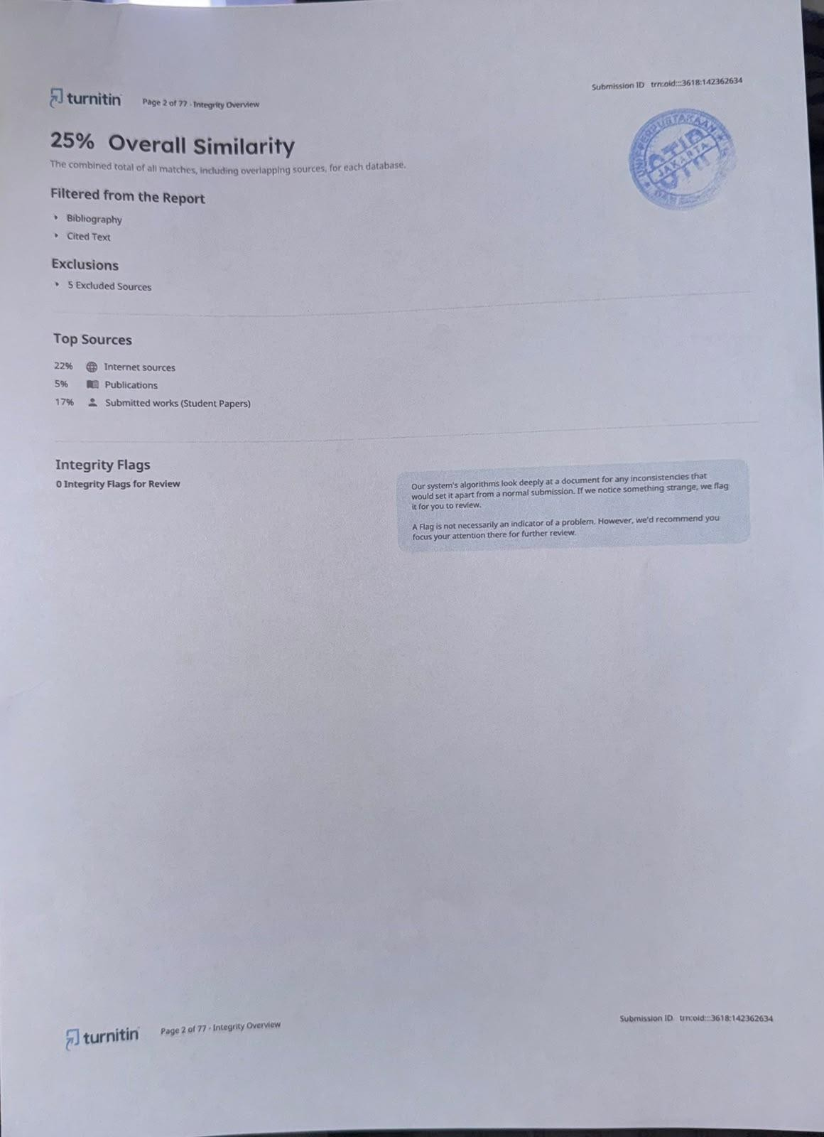

LAMPIRAN 6 LNG/C CORAL ENERGY

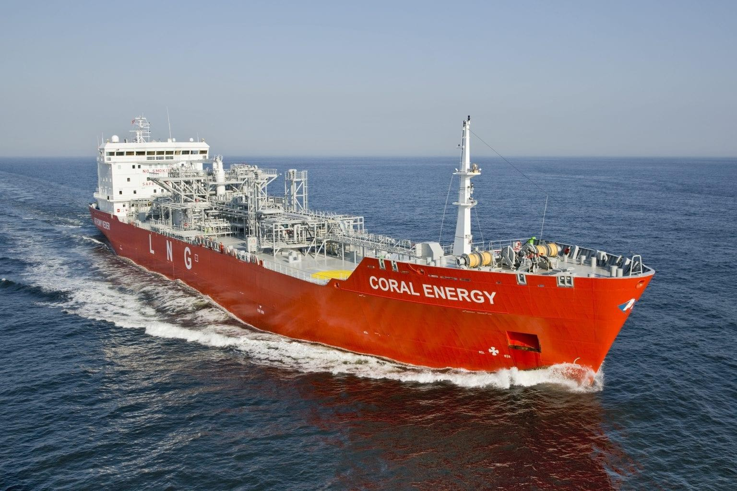
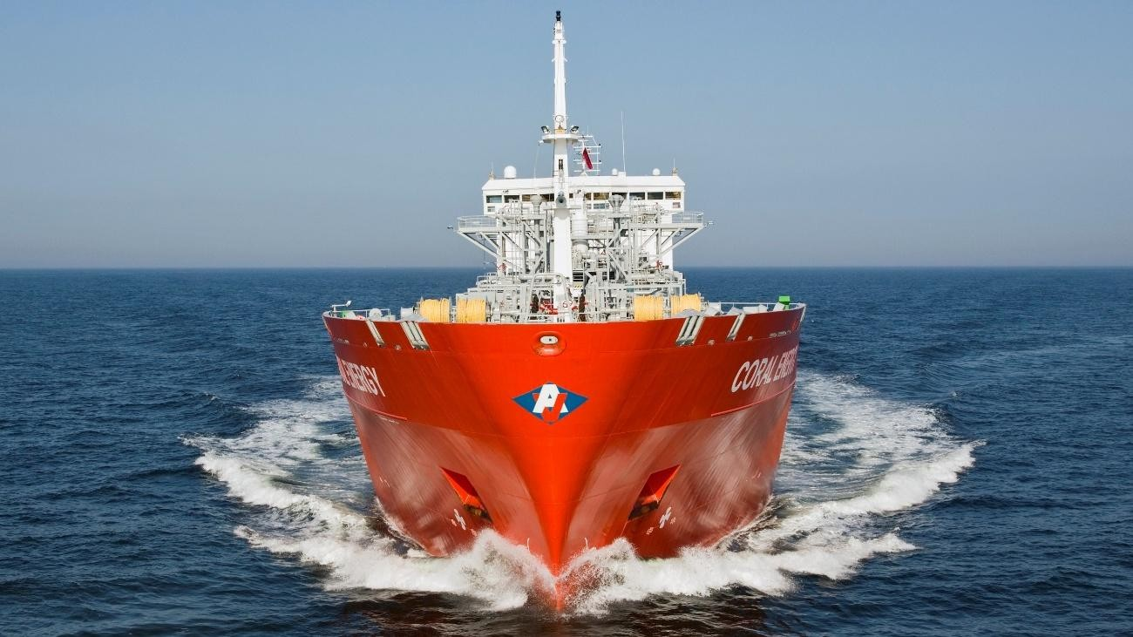

LAMPIRAN 7
All Crew LNG/C CORAL ENERGY

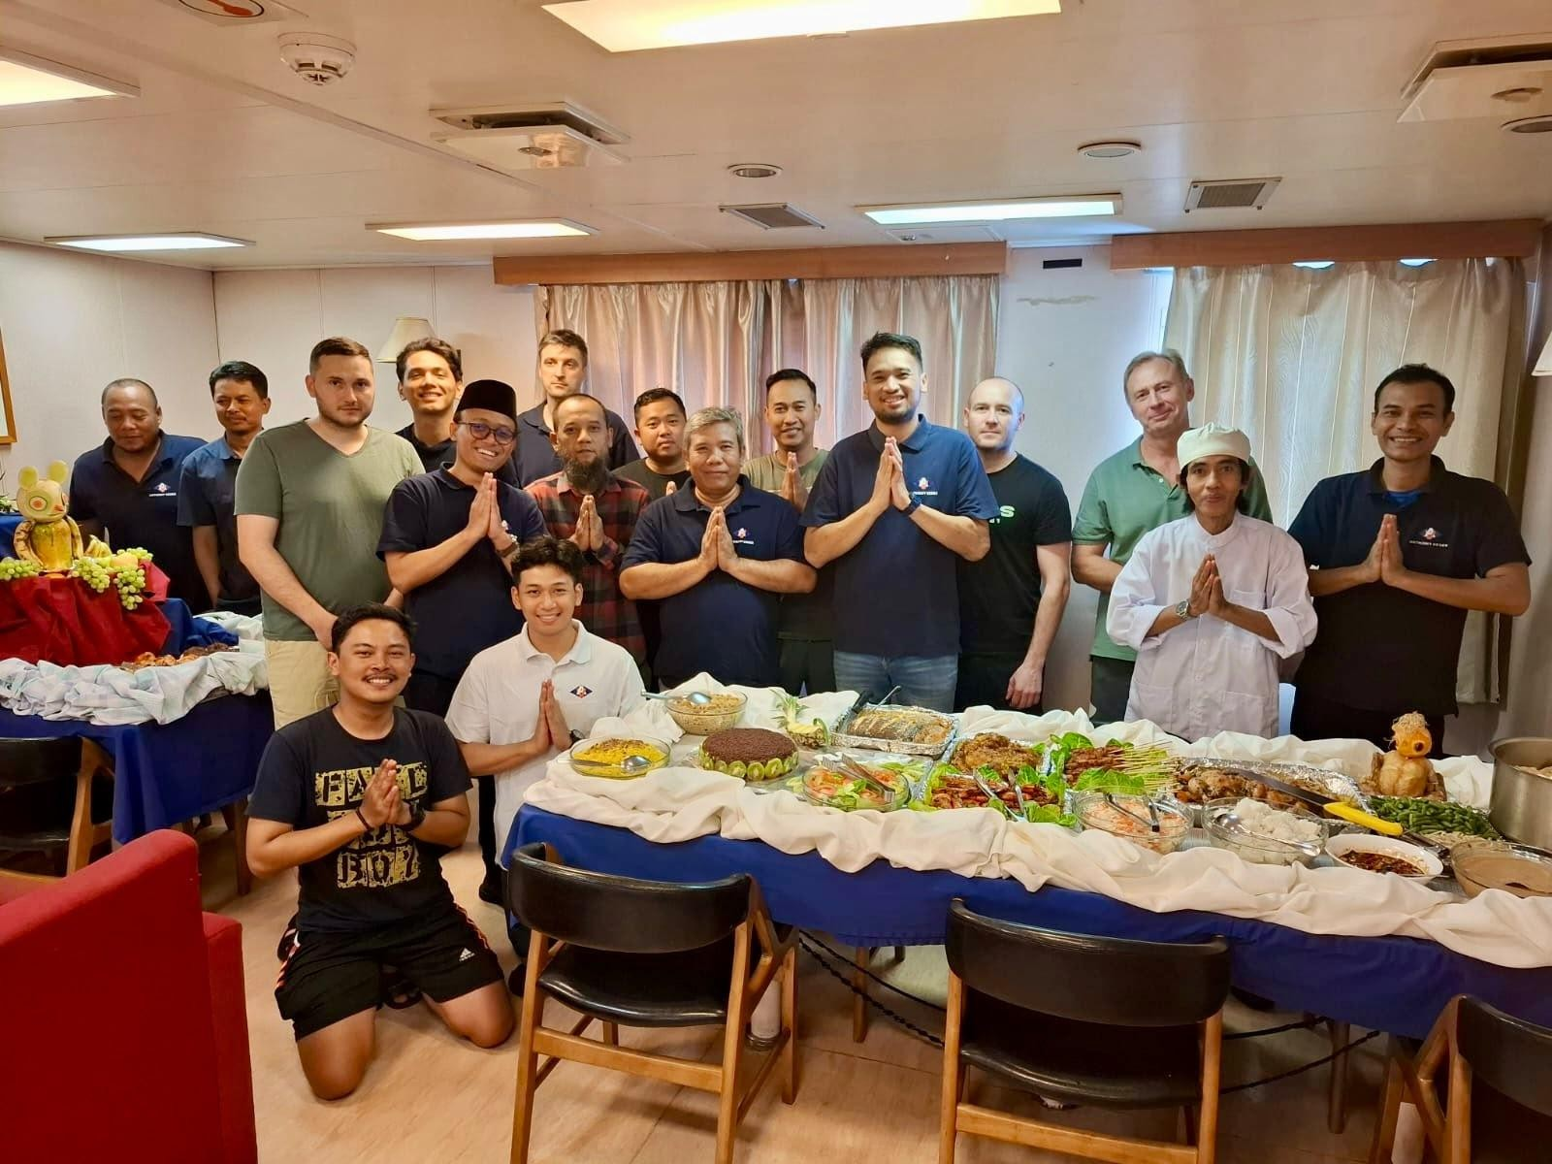

LAMPIRAN 8

ENERGY EFFICIENCY CERTIFICATE

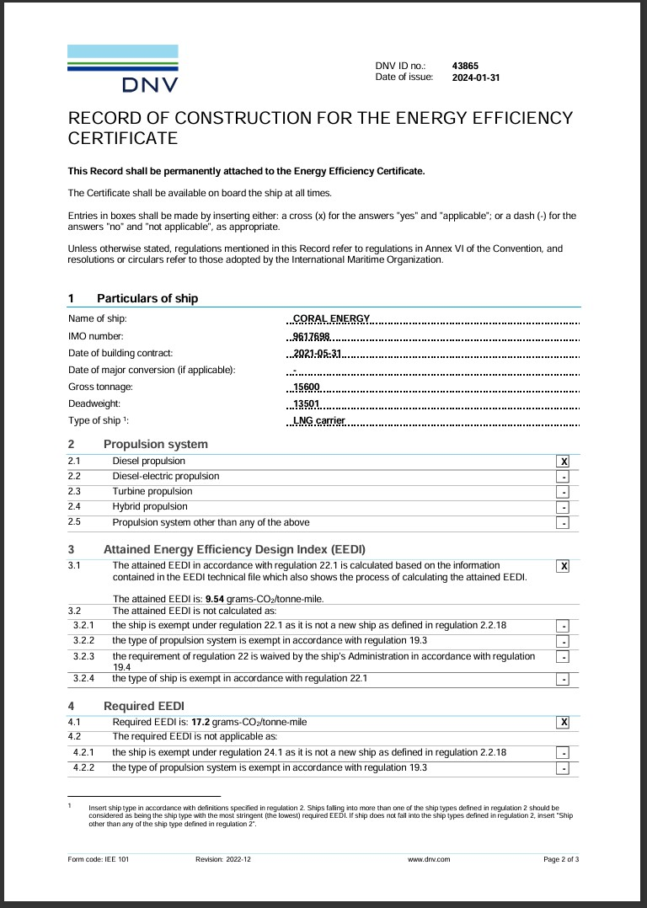

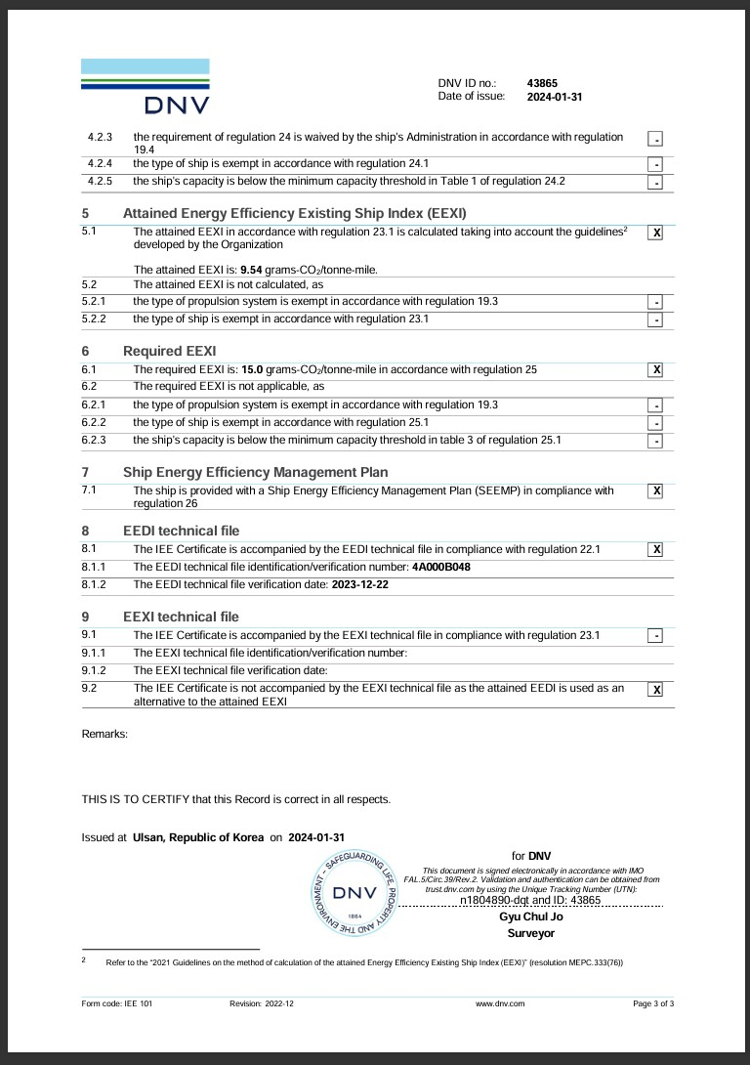

LAMPIRAN 9

CARBON INTENSITY PLAN CERTIFICATE
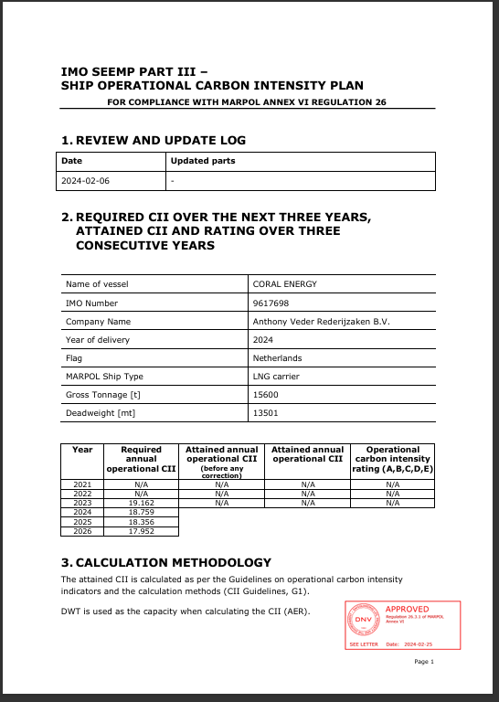

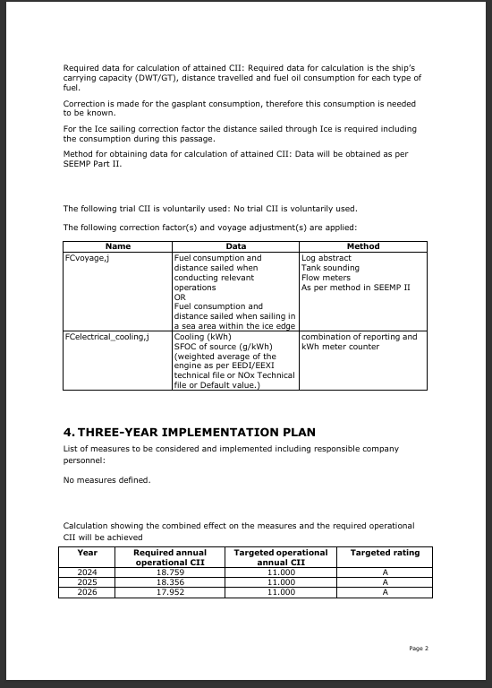

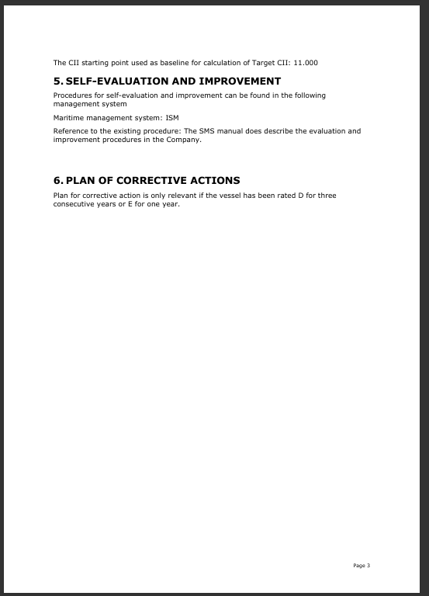

LAMPIRAN 10

FUEL CONSUMPTION

